

Консультационный центр «Мы вместе»

на базе МБДОУ «Высокогорский детский сад «Сандугач» комбинированного вида
Высокогорского муниципального района РТ

СБОРНИК КОНСУЛЬТАЦИЙ ДЛЯ РОДИТЕЛЕЙ ДЕТЕЙ ДОШКОЛЬНОГО ВОЗРАСТА
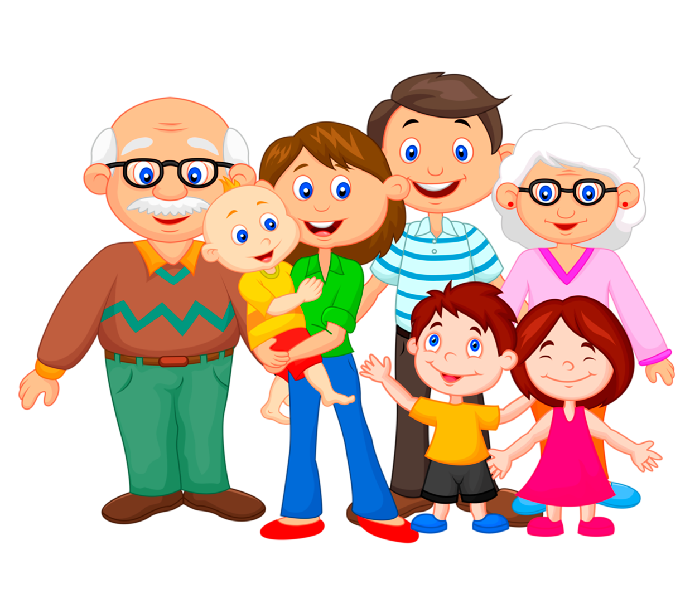

Сборник консультаций для родителей детей дошкольного возраста: пособие для родителей, психологов и воспитателей ДОУ / сост. Ю.Д. Токарева. – с. Высокая Гора: Консультационный центр «Мы вместе», 2021. – 48 с.

В пособии представлены темы консультаций с родителями детей дошкольного возраста.
При подготовке данного сборника составитель использовал работы известных теоретиков и практиков в области психологии.
Пособие адресовано психологам учреждений образования, работающим с детьми, родителям и воспитателям ДОУ.

Авторы-составители:
Гарипова Л.Р., логопед,
Карабанова Г.Х., педагог-психолог,
Хайруллина Л.Л., логопед,
Хуснутдинова Р.А., воспитатель,
Шандарова Г.Р., старший воспитатель,

с. Высокая Гора, 2021 год

Содержание
Введение | 4
1. Консультация для родителей детей раннего возраста на тему: «Какие игрушки необходимы детям» | 6
2. Консультация для родителей детей раннего возраста на тему: Как найти подход к «протестующему» ребенку | 9
3. Консультация для родителей детей раннего возраста на тему: Что такое мелкая моторика и почему важно ее развивать | 11
4. Консультация для родителей детей раннего возраста на тему: «Адаптация ребенка к дошкольному учреждению» | 14
5. Консультация для родителей детей раннего возраста на тему: «Ваш ребенок поступает в детский сад» | 22
6. Консультация для родителей детей раннего возраста на тему: «Упрямство детей раннего возраста» | 25
7. Консультация для родителей детей раннего возраста на тему: «Методы и приемы в обучении детей раннего возраста» | 26
8. Консультация для родителей детей раннего возраста на тему: «Развитие речи у детей раннего возраста» | 28
9. Консультация для родителей детей раннего возраста на тему: «Развитие детей до трех лет» | 32
10. Консультация для родителей детей раннего возраста на тему: «Психическое развитие ребенка в раннем и дошкольном возрасте. Овладение ходьбой и её значение в развитии ребенка» | 34
11. Консультация для родителей детей раннего возраста на тему: «Развитие познавательной сферы личности в раннем возрасте» | 36
12. Консультация для родителей детей раннего возраста на тему: «Развитие самостоятельности. Кризис трех лет» | 38
13. Консультация для родителей детей раннего возраста на тему: «Воспитание ответственности и самостоятельности» | 39
14. Консультация для родителей детей раннего возраста на тему: «Как телевидение влияет на детей» | 40
Список используемой литературы | 44

Введение
Ранним возрастом называют период от года до 3 лет. В это время происходят важнейшие изменения в психическом развитии детей - формируется мышление, активно развивается двигательная сфера, возникают первые устойчивые качества личности.
Ведущей в этом возрасте является предметная деятельность, которая влияет на все сферы психики детей, определяя во многом специфику их общения с окружающими. Она возникает постепенно из манипулятивной и орудийной деятельности младенцев. Эта деятельность подразумевает, что предмет используется в качестве орудия по закрепленным в данной культуре правилам и нормам (например, ложкой едят, лопаткой копают, а молотком забивают гвозди).
Выявляя в процессе деятельности наиболее важные свойства предмета, ребенок начинает соотносить эти свойства с определенными операциями, которые он совершает, открывая, какие операции лучше удаются с конкретным предметом. Таким образом дети учатся пользоваться предметами так, чтобы они не были просто продолжением их руки, но использовались исходя из логики самого предмета, т. е. из того, что им лучше делать.
Большое значение для психического развития в этом возрасте имеет формирование сенсорики. Выше говорилось о том, что исследования многих ученых показали, что в первые годы жизни уровень развития восприятия существенно влияет на мышление. Это объясняется тем, что действия восприятия связаны с такими операциями мышления, как обобщение, классификация, подведение под понятие и др.
В раннем возрасте также начинается формирование сенсорных эталонов - вначале предметных (появляющихся уже к концу младенчества), которые затем, постепенно обобщаясь, переходят на уровень сенсорных. Таким образом, сначала представления о форме или цвете связаны у ребенка с конкретным предметом (например, круглый мяч, зеленая трава и т.д.). Постепенно это качество обобщается и, отрываясь от предмета, становится эталоном - цвета, формы, размера. Именно эти три основных эталона формируются у детей к концу раннего возраста.
Соотнесение предмета с эталоном помогает систематизировать те знания, которые получают дети при восприятии новых предметов. Именно эти знания делают образ мира целостным и постоянным. При этом в раннем возрасте дети еще не могут разделить сложный предмет на ряд эталонов, из которых он состоит, но могут уже найти различия между конкретным предметом и эталоном (например, сказав, что яблоко - это неправильный круг).
В раннем возрасте кроме наглядно-действенного мышления начинает формироваться и наглядно-образное. Оно возникает к концу первого года жизни и является ведущим видом мышления до 3,5-4 лет, наглядно-образное мышление возникает в 2,5-3 года и остается основным до 6-6,5 лет, наглядно-схематическое мышление появляется в 4,5-5 лет и остается ведущим до 6-7 лет; наконец, словесно-логическое мышление возникает в 5,5-6 лет, становится ведущим с 7-8 лет, оставаясь основной формой мышления у большинства взрослых людей. Как и в случае с формированием предметных действий, помощь взрослого, который показывает ребенку, на какие параметры ситуации необходимо обратить внимание, чтобы правильно сориентироваться и правильно решить задачу, помогает развитию мышления и переходу его на более высокий, образный уровень. В то же время при решении простых, связанных с прошлым опытом задач к концу раннего возраста все дети уже должны ориентироваться практически мгновенно, без пробных действий с предметами, т. е. опираться на образное мышление.
В это же время у детей возникают первые признаки негативизма упрямства и агрессии, которые являются симптомами кризиса 3 лет Это один из самых значимых и эмоционально насыщенных кризисов в онтогенезе. Фиксация на негативном этапе этого кризиса, помехи, которые возникают при формировании самостоятельности, активности детей (высокая степени опеки - гиперопека, авторитарность, завышенные требования, излишняя критика со стороны взрослых), не только препятствуют нормальному развитию самосознания и самооценки детей, но и приводят к тому, что негативизм, упрямство, агрессия, так же как и тревога, отгороженность, становятся устойчивыми свойствами личности. Эти качества, естественно, влияют на все виды деятельности детей (их общение с окружающими, учебу) и могут привести к серьезным отклонениям в школьном и особенно подростковом возрасте.
К важным характеристикам этого возрастного этапа относится лабильность эмоциональной сферы ребенка. Его эмоции и формирующиеся в это время чувства, отражающие отношение к предметам и людям, еще не фиксированы и могут быть изменены при изменении ситуации.

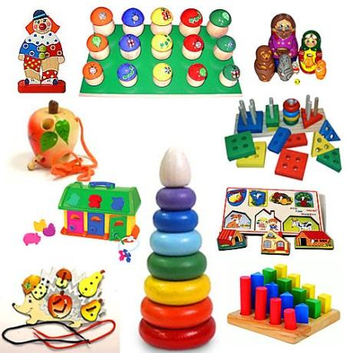 | 1. Консультация на тему:  «Какие игрушки необходимы детям»
Развитие богатого эмоционального мира ребёнка немыслимо без игрушек. Именно они позволяют ребёнку выразить свои чувства, исследовать окружающий мир, учат общаться и познавать себя. Вспомните свои любимые игрушки! Это не обязательно дорогие и шикарные куклы и машины. У кого-то это невзрачный мишка, переданный по наследству мамой, малюсенький пупсик с огромным количеством немыслимых нарядов из тюля и т.д. Выбор игрушек для ребёнка – очень важное и серьёзное дело. Только сам ребёнок способен выбрать из огромного количества игрушек именно то, что ему необходимо. Этот выбор внутренне обусловлен теми же эмоциональными побудителями, что и выбор взрослыми друзей и любимых.
У каждого ребёнка должна быть такая игрушка, которой он может пожаловаться, которую поругает и накажет, пожалеет и утешит. Именно она поможет преодолеть ему страх одиночества, когда родители куда-то уйдут, страх темноты, когда выключается свет и надо уснуть, но не в одиночестве, а с подружкой-игрушкой. На них иногда злятся, их наказывают и даже ломают, забрасывая в дальний угол, но их вспоминают в минуты детского горя, достают из угла, чинят, дорисовывают стёршиеся глаза и губы, шьют новые наряды, пришивают уши и хвосты.
Трудно представить, что подобное отношение ребёнок может испытать к роботу - трансформеру, игрушке "Денди", взмывающему ввысь самолёту, ревущей машине.
В "подружки" маленькие мальчики и девочки скорее выберут Барби, Мишку, котёнка, зайчонка, то есть существо, очень на человека, близкое ему и понятное. Поэтому, узнав о заветной мечте ребёнка иметь ту или иную игрушку, подумайте сначала, нужна ли она ему.
Несомненно, у ребёнка должен быть определённый набор игрушек, способствующих развитию его чувственного восприятия, мышления, кругозора, позволяющих ему проигрывать реальные и сказочные ситуации, подражать взрослым.
Игрушки из реальной жизни.
Кукольное семейство (может быть и семья зверюшек), кукольный домик, мебель, посуда, машины, лодка, касса, весы, медицинские и парикмахерские принадлежности, часы, стиральные машины, плиты, телевизоры, мелки и доска, счёты, музыкальные инструменты, железные дороги, телефон и т.д.
Игрушки, помогающие "выплеснуть" агрессию. Солдатики, ружья, мячи, надувные груши, подушки, резиновые игрушки, скакалки, кегли, а также дротики для метания и т.д.
Игрушки для развития творческой фантазии и самовыражения. Кубики, матрёшки, пирамидки, конструкторы, азбуки, настольные игры, разрезные картинки или открытки, краски пластилин, мозаика, наборы для рукоделия, нитки, кусочки ткани, бумага для аппликаций, клей и т.д.
При покупке игрушек пользуйтесь простым правилом: игрушки следует выбирать, а не собирать!
Игрушки, какими их представляют себе взрослые, с точки зрения ребёнка никуда не годятся. Великолепные автоматические и полуавтоматические полностью собранные игрушки не могут удовлетворить творческие и эмоциональные потребности ребёнка. Ребёнку нужны такие игрушки, на которых можно отрабатывать, отшлифовывать основные необходимые свойства характера. Для этого автоматические игрушки совершенно не пригодны.
Игрушки для самых маленьких прежде всего должны развивать органы чувств: глаза, уши, руки. И пока основная его потребность - чувствовать тепло, первые игрушки малышей должны быть мягкими и тёплыми, тогда они будут полностью соответствовать стремлению малыша всё познать через осязание. Самые лучшие игрушки для маленьких – это те, которые можно кусать. Они должны быть сделаны из мягких материалов – пластмассы, резины, хорошо мыться, быть лёгкими, не иметь удлиненной плоской формы, чтобы, засовывая их в рот, ребёнок не мог подавиться. Окраска игрушек должна быть яркой. Хорошо, если они будут звучащими.
Для годовалого малыша интересны и полезны будут пластмассовые пирамидки из 3-4 составляющих колец разного цвета, мисочки разных размеров, вкладывающиеся друг в друга, разноцветные кубики. Манипуляция с этими игрушками не только развивает интеллект ребёнка, но и доставляет удовольствие и радость, когда у малыша что-то получается так же, как у взрослого. Очень полезны игрушки неваляшки.
Для 2-летних детей очень хороши большой разноцветный мяч, который не закатывается под мебель, 7-8-составные пирамидки, мягкие, пушистые игрушки, которые дети уже не тянут в рот, а вот засыпают с ними очень хорошо. Большая пластмассовая машина или коробка уже с этого возраста будет приучать ребёнка к аккуратности, самостоятельности, т.к. в них должны складываться после игры кубики, мячи, резиновые и мягкие игрушки. Хорошо, если уже в этом возрасте у малыша будет своё игровое место в квартире, а у игрушек тоже свой домик
К трём годам набор игрушек расширяется. К ярким, разноцветным, с чёткой формой игрушкам прибавляются простейшие конструкторы, которые малыши собирают вместе со взрослыми, всегда при этом испытывая удовольствие и восторг от того, что из странных кусочков может получиться замечательная, понятная ребёнку фигура-игрушка. На этом возрастном этапе ребёнок начинает активно включаться в мир реальных жизненных ситуаций, узнаёт, что люди заняты в жизни работой и имеют разные профессии, сталкиваются с проблемами и находят выход из конфликтов. Поэтому чаще всего ребёнок выбирает сюжеты для ролевых игр из той жизни, которая его окружает. Дети играют в "дочки-матери", "в папу и маму", в "магазин", в "доктора", "детский сад" и т.п. Игрушки в этом возрасте увеличиваются в размерах (большая кукла, большой медведь и т.д.). Правильной будет покупка парикмахерских наборов, чайных и столовых сервизов, принадлежностей доктора Айболита, мебели и других предметов, отображающих различные стороны реальности. Стремление ребёнка жить общей со взрослыми жизнью свидетельствует о новом этапе в развитии эмоций и социальной адаптации. Основное требование – "бытовые игрушки" должны быть похожи на "оригинал" и быть достаточно прочными
К четырём годам ролевая игра становится основным видом деятельности ребёнка. Усложняется содержание игры, многие игрушки становятся ненужными, т.к. детская фантазия способна превратить конкретные предметы в воображаемые. Так, карандаш может стать волшебной палочкой, зелёные листья – деньгами, нарисованные орнаменты на бумаге – коврами в кукольной квартире. Именно поэтому в таком возрасте наибольшую пользу ребёнку принесут не дорогие и бесполезные игрушки, а функциональные, пусть даже сделанные своими руками.
К пяти годам крупные игрушки постепенно перестают занимать ребёнка и перемещаются из игровой зоны на кресла, кровати, шкафы. А вот наборы зверушек, солдатиков, кукольных семей завоёвывают интерес и эмоции ребёнка. Появляется большая возможность для проигрывания разных вариантов с одними и теми же игрушками; у детей развивается фантазия и воображение, мышление перестаёт быть конкретным, а эмоциональный мир обогащается
Шестилетнему ребёнку полезнее и интереснее не статичные и конкретные игрушки – он будет рад необычному конструктору, моделям кораблей и самолётов, красивым фломастерам и занимательной настольной игре, разборному роботу-трансформеру, набору для шитья и вязания. Детям очень нравятся игрушки, сделанные собственными руками, особенно, если они становятся полезными для других. Дети любят в этом возрасте делать игрушки-подарки (кухонные прихватки, салфетки, украшения). Радость и гордость вызывает в ребёнке тот факт, что он умеет делать добро окружающим и любимым людям. Поэтому любое желание ребёнка что-то смастерить, сшить, склеить и кому-то подарить должно приветствоваться родителями, если они хотят развить в ребёнке трудолюбие, усидчивость и желание что-то в жизни давать другим. Игрушечные магазины уходят на второй план, а наибольший интерес у детей вызывают прилавки с канцелярскими принадлежностями, строительными материалами, нитками и пуговицами. Ребёнок сам готовит себя к смене вида деятельности и школьному обучению.
В дальнейшем ребёнок сам сделает "инвентаризацию" своих игрушек. Никогда не заставляйте ребёнка своими руками выкидывать сломанные или устаревшие игрушки! Для него это символы его развития, с каждой связаны положительные эмоции и переживания. Это его детские воспоминания, это его друзья. Намного психологически экологичнее отремонтировать их и отдать другим детям, подарить детскому саду, ребёнку, которому не повезло и родители не покупают ему игрушек.
В школьном возрасте дети учатся играть без игрушек. Им всё больше начинают нравиться подвижные игры со сверстниками с помощью мячей, скакалок, черепков, ножичков и т.д. В играх ребёнок учится выигрывать и проигрывать, подчинятся правилам, признавать выигрыш другого ребёнка, общаться и работать совместно с взрослыми и сверстниками.
Помните, что все, кроме любимой игрушки, надо периодически менять и обновлять. Если вы заметили, что малыш долго не берёт в руки какую-то игрушку, значит, она ему сейчас просто не нужна. Спрячьте её подальше, а через некоторое время, её появление вызовет новый эмоциональный или познавательный интерес у ребёнка.
И ещё один совет. Не водите ребёнка слишком часто в игрушечный магазин с множеством соблазнительных, но очень дорогих игрушек. Сколько слёз и страданий малышей видели сидящие на прилавках новомодные куклы, машины и звери! Эти переживания, когда ребёнок не может получить то, что очень хочется, ему совсем не нужны. Только, когда вы сами готовы подарить ребёнку радость, ведите его в магазин и делайте ему праздник.
Есть поговорка "Нельзя всю жизнь в игрушки играть". Это правда, но согласитесь, взрослые, как иногда приятно получить смешной сувенир от приятного человека! Дарите своим детям радость не только в дни рождения и в Новый год, но и просто так, от хорошего настроения.

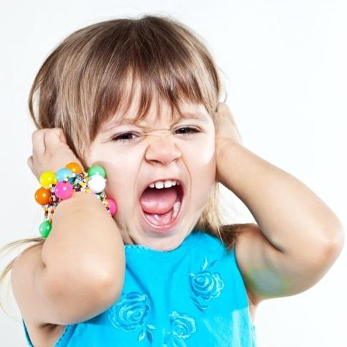 | 2. Консультация на тему:  «Как найти подход к «протестующему» ребенку»
Случается ли у маленького ребёнка кризис? Как он проявляется?
1. Тем, что ребёнок, начиная с 2-х летнего возраста, всё хочет делать сам. Именно в это время формируется личностный уровень развития и в речи ребенка появляется первое Я. А вместе с ним и первое осознанное "Я Сам". Малыш категорически отказывается принимать чью-то помощь: сам ест, сам одевается, сам чистит зубы. И родители должны быть к этому готовы. Самостоятельность ребёнка должна всегда приветствоваться, кроме эпизодов, когда она может затрагивать вопросы сохранения жизни и здоровья. Нужно ввести понятия "опасно" и "безопасно". Все, что не угрожает здоровью и жизни ребенка, вы можете смело доверить сделать ему самому. Но иногда он настаивает на невозможном. Например, берет в руки кухонный нож, видя как вы им ежедневно работаете. Вы можете сказать: "Я знаю, что у тебя получится справиться с ножом, но я волнуюсь, ведь я так люблю твои ручки - давай это сделаем вместе". Таким образом, вы объясните ребенку причину своей тревоги и позволите сделать желаемое.
2. Истеричностью, бурным проявлением отрицательных эмоций. Самая частая ситуация в этом возрасте - истерика. Поводы могут быть совершенно разными и, казалось бы, безосновательными. Бороться с таким доводом как слезы трудно, особенно если в магазине ребенок падает на пол, и требует срочно купить ему бесполезных "вкусняшек", очередную сто первую куколку или машину. Важно понимать, что это временно! Наши крохи часто устраивают такие концерты в людных местах и маме нужно знать, как правильно действовать.
Главное - успокоиться! Если вы подходите к такому воспитательному моменту эмоционально, считайте, что вы проиграли, и в следующий раз истерика будет еще громче. Ребенок испытывает вас на прочность, а вы комплексуете, что скажут окружающие. Помните, что это ваши отношения с ребенком и чужие люди тут ни при чем. В таком случае вам нужно опуститься к уровню глаз малыша и спокойно сказать то, чего никак не ожидает кроха: "Малыш, когда ты так орешь, у меня в ушах свистит миллион громких свистков!" или "Во время такого крика с крыши магазина улетели все слоны". Это переключит внимание ребенка с истерики на заинтересовавший его предмет, и конфликт будет исчерпан!
3. Переборчивостью. В этом возрасте многие малыши становятся очень разборчивыми. Например, в выборе одежды. Совершенно бесполезно уговаривать капризную двухлетку поменять платье на брючки. Похолодание для нее - не аргумент. Из принципа и из желания доказать маме свою "взрослость" и самостоятельность она будет стоять на своем до конца. Пойдите на хитрость - позвольте ей надеть любимую вещь, а сверху утеплить ребенка кофточкой.
Кроме этого, в этом возрасте детки часто превращаются в "малышей-наоборот". Они могут говорить на черное - белое, что днем темно... и если вы пытаетесь его переубедить, показываете какую-то эмоцию - это поведение закрепляется. Малыш теперь знает, где у вас "кнопка", и будет на нее нажимать (манипулировать вами). Чтобы этого не происходило, поиграйте с ним в игру "наоборот" - скажите "ни в коем случае не переодевай ботиночки", "не в коем случае не мой руки" (конечно, мы предупреждаем ребенка, что это игра).
4. Негативизмом. Если на все ваши предложения вы слышите короткое "НЕТ", знайте, что в ребенке уже зреет маленькая независимая личность. Это вариант уже известного нам "я сам". Конечно, со всеми этими "нет" очень сложно справиться, есть большое искушение их подавить, настоять на своем. Но подавленный ребенок становится либо чересчур послушным, либо бунтарем. Если вы хотите, чтобы ваш ребёнок вырос гармоничной личностью - именно в этом возрасте придется научится договариваться. Если на ваш взгляд ребёнок ведёт себя неправильно, ни в коем случае не говорите малышу, что он плохо себя ведёт или повышает голос. Лучше будет, если вы скажете: "Мне неприятно, когда ты так со мной разговариваешь". Когда мы говорим о своих чувствах, мы сами успокаиваемся, и даем ребенку новую модель поведения.
5. Упрямством. Соседский мячик ему даром не нужен, тем более, что у него такой же есть. Но вот требовать этот мячик он будет с утра и до позднего вечера. Малыш настаивает на чем-то не потому, что ему просто хочется, а потому, что он уже сказал и не хочет отказываться от своих слов. И теперь отступать некуда, ведь с его мнением должны считаться. Но не обижайтесь и не злитесь на него. А лучше сбалансируйте ласку и строгость. Ведь именно вы приучили его к тому, что любое его желание - как приказ. И ему не понять, что для вас он вырос, и вы изменили систему требований.
Наглядным примером такого поведения малыша будет его отказ от еды, с которым борются многие мамы 2-леток. Если вы зовете его сами, то ребенок может сопротивляться. Попробуйте превратиться в Добрую фею: дотроньтесь к малышу волшебной палочкой (фломастером, карандашом, половником), и превратите его в "Обжорку". Он не сможет отказаться от новой роли с удовольствием поест. Кроме того, ребенка раннего возраста можно легко отвлечь. Если он действительно расстроен, взрослому достаточно показать ему любимую или новую игрушку, предложить после еды поиграть с ним в любимую игру - и ребенок, мгновенно переключается, послушно открывает рот, а потом с удовольствием занимается новым делом.
6. Обесцениванием. Для ребенка обесцениваются его любимые игрушки, стереотипы поведения, зачастую, кстати, навязанные усердными бабушками и дедушками. Все это попытки показать, что у него уже есть свой выбор. Он может выбрасывать все купленные игрушки, категорически отказываться от любимой одежды. Поддержите его "взрослость": звоните ему по телефону, спрашивайте совета, делайте "взрослые" подарки (шариковую ручку, зонт, ремень для брюк или набор детской косметики для маленькой принцессы).
7. Страхами. Когда ребёнку исполняется 6-7 лет, обостряются всевозможные страхи: смерти, темноты, одиночества и т.д. Это все проявления внутриутробных и родовых психологических травм. Ребенок боится не самой смерти, а остаться "там" без вас. Не игнорируйте страхи ребенка, расскажите ему о душе, о ее бессмертии и о том, что в Божьем царстве вы обязательно будете вместе.
8. Манерностью. Ребенок уже не дошкольник, но еще не школьник. Вдруг исчезают наивность и непосредственность. Он начинает манерничать, капризничать, ходить не так, как ходил раньше. В поведении появляется что-то нарочитое, нелепое и искусственное, какая-то вертлявость и паясничество. Такой ребенок утверждает себя в новой роли, агрессивно реагируя на окружающих и опеку с их стороны.
Спокойно реагируйте на такие превращения, даже если они вам не по душе. Не пытайтесь "сломать" ребенка, а просто расскажите, что таким, как он был раньше, он вам нравился гораздо больше. Проиграйте с ним эту ситуацию, ведь максимального воспитательного эффекта можно достичь только в игре. "Поищите" о квартире своего "прежнего" сына, перечисляя, какими положительными качествами он обладал.

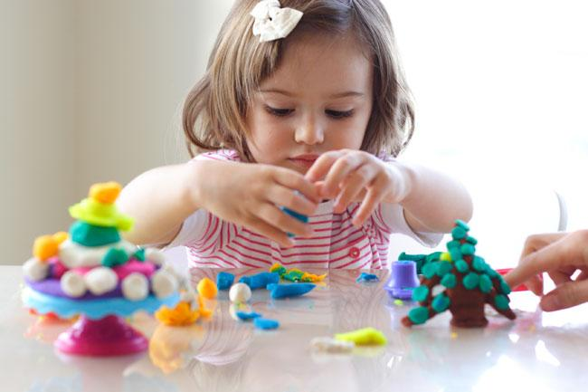 | 3. Консультация на тему:  «Что такое мелкая моторика и почему важно ее развивать»
В последнее время современные родители часто слышат о мелкой моторике и необходимости ее развивать. Что же такое мелкая моторика и почему она так важна?
Специалисты в области детской психологии, логопедии уже давно установили, что уровень развития речи детей находится в прямой зависимости от степени развития тонкой моторики руки. Если движения пальцев развиваются «по плану», то и развитие речи также в пределах нормы. Если же развитие пальцев отстает, отстает и развитие речи.
Почему же две эти составляющие так взаимосвязаны? Дело в том, что наши предки общались при помощи жестов, добавляя постепенно возгласы, выкрики. Движения пальцев постепенно совершенствовались. В связи с этим происходило увеличение площади двигательной проекции кисти руки в мозге человека. Речь развивалась параллельно. Примерно так же развивается речь и мелкая моторика у ребенка, то есть сначала начинают развиваться движения пальцев рук, когда же они достигают достаточной тонкости, начинается развитие словесной речи. Развитие движений пальцев рук как бы подготавливает почву для последующего формирования речи.
Ученые доказали, что с анатомической точки зрения, около трети всей площади двигательной проекции коры головного мозга занимает проекция кисти руки, расположенная очень близко от речевой зоны. Именно величина проекции кисти руки и ее близость к моторной зоне дают основание рассматривать кисть руки как «орган речи», такой же, как артикуляционный аппарат. В связи с этим, было выдвинуто предположение о существенном влиянии тонких движений пальцев на формирование и развитие речевой функции ребенка. Поэтому, чтобы научить малыша говорить, необходимо не только тренировать его артикуляционный аппарат, но и развивать движения пальцев рук, или мелкую моторику.
Мелкая моторика рук взаимодействует с такими высшими свойствами сознания, как внимание, мышление, оптико-пространственное восприятие (координация), воображение, наблюдательность, зрительная и двигательная память, речь. Развитие навыков мелкой моторики важно еще и потому, что вся дальнейшая жизнь ребенка потребует использования точных, координированных движений кистей и пальцев, которые необходимы, чтобы одеваться, рисовать и писать, а также выполнять множество разнообразных бытовых и учебных действий.
Как же лучше развивать мелкую моторику? Можно делать массаж пальчиков и кистей рук малыша, давать перебирать ему крупные, а затем более мелкие предметы – пуговицы, бусины, крупы. Хорошим помощником в развитие мелкой моторике станут различные развивающие игрушки, которые родители могут сделать сами.
С рождения до 3 месяцев взрослый согревает руки малыша, делает легкий массаж рук, пальцев кисти. Затем он сам осуществляет рефлекторные движения - схватывает и сжимает погремушку, тянется к подвешенным игрушкам, касается игрушки (бубенчики, колокольчики).
С 4 до 7 месяцев у ребенка появляются произвольные движения - он захватывает мягкие игрушки, бусы.
С 6 месяцев поднимает игрушку, рассматривает ее, перекладывает.
С 7 месяцев взрослый играет с ребенком в "Ладушки", помогает собирать пирамидку, игрушки-гнезда, матрешку, складывать кубики. Корни всех этих упражнений лежат в народной педагогике. На протяжении многих веков мама или бабушка играли с пальчиками малыша, проговаривая при этом потешки. Так взрослые любовно и мудро поучали ребенка.
С 10 месяцев до 1,5 лет развивая пальчики, можно использовать следующие потешки:
(поочередно загибаем пальчики)
Этот пальчик — в лес пошел,
Этот пальчик — гриб нашел,
Этот пальчик — занял место,
Этот пальчик — ляжет тесно,
Этот пальчик — много ел,
Оттого и растолстел.
(перебирая пальчики, приговариваем)
Этот пальчик — дедушка,
Этот пальчик — бабушка,
Этот пальчик — папенька,
Этот пальчик — маменька,
Этот пальчик — Ванечка.
(загибаем пальчики)
От 1,5 лет и старше – полезно раз в день делать пальчиковую гимнастику.
Гимнастика для пальцев рук (по Н.П. Бутовой)
- Поставить руки на стол, вращать кисти рук в разных направлениях.
- Сложить ладони и разводить пальцы рук.
- Сомкнуть пальцы рук, вращать большие пальцы один вокруг другого.
- Выпрямить ладони, указательным пальцем одной руки надавливать на первую фалангу пальцев другой руки, поднимая и опуская их.
- С силой сжимать по очереди пальцы левой и правой руки.
- По очереди вращать в разные стороны пальцы рук.
- Медленное и плавное сжимание вытянутых пальцев рук в кулак; темп упражнения постепенно увеличивается до максимального, потом вновь снижается.
- Постукивание согнутыми пальцами рук по столу, вначале совместное, а в дальнейшем – каждым пальцем в отдельности.
- Быстрое поочередное загибание пальцев одной руки указательным пальцем другой руки.
- Вытянуть руки, слегка потрясти кистями, размять кисть одной руки пальцами другой руки.
Тонкую моторику рук развивают также следующие виды деятельности:
- плетение;
- лепка (из пластилина, глины);
- нанизывание на нитку бусин, бисероплетение;
- различные игры – шнуровки;
- конструкторы (чем старше ребенок, тем мельче должны быть детали конструктора);
- мозаики;
- вырезание из бумаги и картона;
- вырисовывание различных узоров;
Для формирования тонких движений пальцев рук могут быть использованы игры с пальчиками, сопровождаемые чтением народных стихов:
«Сидит белка...»
Сидит белка на тележке,
Продает она орешки:
Лисичке-сестричке,
Воробью, синичке,
Мишке толстопятому,
Заиньке усатому.
Взрослый и ребенок при помощи левой руки загибают по очереди пальцы правой руки, начиная с большого пальца.
«Дружба»
Дружат в нашей группе девочки и мальчики
(пальцы рук соединяются в "замок").
Мы с тобой подружим маленькие пальчики
(ритмичное касание одноименных пальцев обеих рук).
Раз, два, три, четыре, пять
(поочередное касание одноименных пальцев, начиная с мизинцев),
Начинай считать опять.
Раз, два, три, четыре, пять.
Мы закончили считать
(руки вниз, встряхнуть кистями).
«Дом и ворота»
На поляне дом стоит ("дом"),
Ну а к дому путь закрыт ("ворота").
Мы ворота открываем (ладони разворачиваются параллельно друг другу),
В этот домик приглашаем ("дом").
Наряду с подобными играми могут быть использованы разнообразные упражнения без речевого сопровождения:
«Кольцо»
Кончик большого пальца правой руки поочередно касается кончиков указательного, среднего, безымянного пальцев и мизинца; то же упражнение выполнять пальцами левой руки; те же движения производить одновременно пальцами правой и левой руки.
«Пальцы здороваются»
Соединить пальцы обеих рук "домиком". Кончики пальцев по очереди хлопают друг по другу, здороваются большой с большим, затем указательный с указательным и т.д.
«Оса»
Выпрямить указательный палец правой руки и вращать им; то же левой рукой; то же двумя руками.
Занятия по развитию мелкой моторики необходимо проводить систематически по 2-5 минут ежедневно. Несмотря на то, что вначале многие упражнения даются ребенку с трудом, они приносят ему много радости, как от достигаемых результатов, так и от простого общения с мамой. Пальчиковая гимнастика способствует развитию мелкой моторики, речи, основных психических процессов, а также коммуникативности. К концу дошкольного возраста кисти рук ребенка становятся более подвижными и гибкими, что способствует успешному овладению навыками письма в будущем.

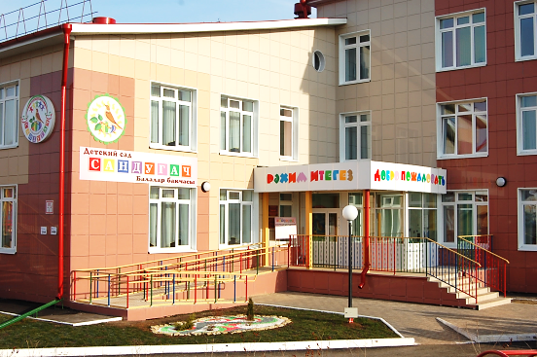 | 4. Консультация на тему:  «Адаптация ребенка к дошкольному учреждению»

Ранний возраст – период быстрого формирования всех свойственных человеку психофизиологических процессов. Современно начатое и правильно осуществляемое воспитание детей раннего возраст, является важным условием их полноценного развития. Развитие в раннем возрасте происходит на таком неблагоприятном фоне, как повышенная ранимость организма, низкая его сопротивляемость к заболеваниям. Каждое перенесённое заболевание, отрицательно сказывается на общем развитии детей. Поэтому в период адаптации к детскому саду, важно создавать благоприятные условия для комфортного пребывания ребёнка в детском соду.
Поступление ребёнка в ясли вызывает, как правило, серьёзную тревогу у взрослых. Ребёнок в семье привыкает к определённому режиму, к способу кормления, укладывания, у него формируются определённые взаимоотношения с родителями, привязанность к ним.
От того, как пройдёт привыкание ребёнка к новому распорядку дня, к незнакомым взрослым и сверстникам, зависит дальнейшее развитие малыша и благополучное существование в детском саду и в семье.
С поступлением ребенка трех-четырех летнего возраста в дошкольное учреждение в его жизни происходит множество изменений: строгий режим дня, отсутствие родителей в течение девяти и более часов, новые требования к поведению, постоянный контакт со сверстниками, новое помещение, таящее в себе много неизвестного, а значит, и опасного, другой стиль общения. Все эти изменения обрушиваются на ребенка одновременно, создавая для него стрессовую ситуацию, которая без специальной организации может привести к невротическим реакциям, таким, как капризы, страхи, отказ от еды, частые болезни и т.д. Эти трудности возникают в связи с тем, что малыш переходит из знакомой и обычной для него семейной среды в среду дошкольного учреждения.
Ребенок должен приспособиться к новым условиям, т.е. адаптироваться. Термин "адаптация" означает приспособление.
Сложность приспособления организма к новым условиям и новой деятельности и высокая цена, которую платит организм ребенка за достигнутые успехи, определяют необходимость учета всех факторов, способствующих адаптации ребенка к дошкольному учреждению или, наоборот, замедляющих ее, мешающих адекватно приспособиться.
Адаптация неизбежна в тех ситуациях, когда возникает противоречие между нашими возможностями и требованиями среды.
Существует три стиля, с помощью которых человек может адаптироваться к среде:
а) творческий стиль, когда человек старается активно изменять условия среды, приспосабливая ее к себе, и таким образом приспосабливается сам;
б) конформный стиль, когда человек просто привыкает, пассивно принимая все требования и обстоятельства среды;
в) избегающий стиль, когда человек пытается игнорировать требования среды, не хочет или не может приспосабливаться к ним.
Наиболее оптимальным является творческий стиль, наименее оптимальным – избегающий.
Как же формируются у ребенка способности к адаптации? Само рождение ребенка – яркое проявление биологической адаптации. Переход из условий внутриутробному ко внеутробному существованию требует коренной перестройки в деятельности всех основных систем организма - кровообращения, дыхания, пищеварения. Эти системы должны к моменту рождения иметь возможность осуществить функциональную перестройку, т.е. должен быть соответствующий врожденный уровень готовности этих адаптационных механизмов. Здоровый новорожденный имеет такой уровень готовности и достаточно быстро приспосабливается к существованию во внешних условиях.
Также как и другие функциональные системы, система адаптационных механизмов продолжает свое созревание и совершенствование в течение ряда лет постнатального онтогенеза. В рамках этой системы уже после рождения у ребенка формируется и возможность к социальной адаптации по мере того, как ребенок овладевает окружающей его социальной средой. Это происходит одновременно с формированием всей системы нервной высшей деятельности.
Все же эти изменения обрушиваются на ребенка одновременно, создавая для него стрессовую ситуацию, которая без специальной организации может привести к невротическим реакциям.
Итак, чтобы избежать стрессовых ситуаций, необходимо грамотно подойти к одной из проблем дошкольного учреждения – проблема адаптации детей. Общая задача воспитателей и родителей – помочь ребенку по возможности безболезненно войти в жизнь детского сада. Для этого нужна подготовительная работа в семье. Выработка единых требований к поведению ребенка, согласование воздействий на него дома и в детском саду – важнейшее условие, облегчающее его адаптацию.
Возрастные особенности, возможности детей, показатели, определяющие, необходимо знать. Но следует учитывать и индивидуальные особенности ребенка.
Часто причиной неуравновешенного поведения детей бывает неправильная организация деятельности ребенка: когда не удовлетворяется его двигательная активность, ребенок не получает достаточно впечатлений, испытывает дефицит в общении со взрослыми. Срывы в поведении детей могут произойти и в результате того, что не удовлетворены своевременно его органические потребности – неудобство в одежде, ребенок не своевременно накормлен, не выспался. Поэтому режим дня, тщательный гигиенический уход, методически правильное проведение всех режимных процессов – сна, кормления, туалета, своевременная организация самостоятельной деятельности детей, занятий, осуществления правильных воспитательных подходов к ним является залогом формирования правильного поведения ребенка, создания у него уравновешенного настроения.
Как правило, ослабленные дети труднее адаптируются к новым условиям. Они чаще заболевают, труднее переживают разлуку с близкими. Случается, что ребенок не плачет, не выражает внешне негативных проявлений, но теряет в весе, не играет, подавлен. Его состояние должно беспокоить воспитателей не меньше, чем тех детей, которые плачут, зовут родителей.
Так же, особого внимания требуют дети со слабым типом нервной системы. Эти дети болезненно переносят любые перемены в их жизни. При малейших неприятностях их эмоциональное состояние нарушается, хотя свои чувства они бурно не выражают. Их пугает все новое и дается оно с большим трудом. В своих движениях и действиях с предметами они не уверенны, медлительны. Таких детей к детскому саду следует приучать постепенно, привлекать к этому близких им людей. Воспитатель должен поощрять, подбадривать и помогать им.
Игнорирование воспитателем особенностей типов нервной системы ребенка в период адаптации к дошкольному учреждению может привести к осложнению в его поведении. Например, строгость к детям не уверенным, малообщительным вызывает у них слезы, нежелание находиться в детском саду. Резкий тон обращения вызывает у легко возбудимых детей излишнее возбуждение, непослушание.
В разных ситуациях один и тот же малыш может повести себя по-разному, особенно в период адаптации. Бывает, даже спокойный и общительный ребенок при расставании с близкими начинает плакать и проситься домой, нелегко привыкает к новым требованиям.
Поведение ребенка под влиянием сложившихся привычек также приобретает индивидуальный характер. Если он не умеет, есть самостоятельно, то в детском саду отказывается от еды, ждет, чтобы его накормили. Так же, если не знает, как мыть руки в новой обстановке – сразу плачет; если не знает, где взять игрушку – тоже плачет; не привык спать без укачивания – плачет и т.д. поэтому очень важно знать привычки ребенка, считаться с ними.
Незнание привычек ребенка значительно осложняет работу воспитателя. Его педагогические воздействия становятся стихийными, нецеленаправленными и часто не дают необходимого результата. Все привычки и навыки каждого вновь поступившего ребенка сразу узнать трудно, да они и не всегда проявляются в новых условиях. Воспитателю необходимо помнить, что ребенок раннего возраста, имеющий необходимые навыки, не всегда может перенести их в новую обстановку, ему необходима помощь взрослого.
В домашних условиях ребенок привыкает к характеру применяемых педагогических воздействий, выраженных не только спокойным ровным тоном, но и в тоне строгой требовательности. Тем не менее, строгий тон воспитателя или няни может вызвать испуг. И наоборот, ребенок, привыкший к громким раздраженным указаниям, не всегда выполнит тихие спокойные указания воспитателя.
Несмотря на то, что режимы дня для детей разного возраста, рекомендуемые “Программой воспитания в детском саду”, научно обоснованы, все же так называемый возрастной режим дня отдельных детей необходимо изменять. Показателем к этому является поведение и самочувствие малыша.
Как уже говорилось, особое значение в период адаптации имеют индивидуальные особенности детей в сфере общения. Есть дети, которые уверенно и с достоинством вступают в новое для них окружение детского сада: они обращаются к воспитателю, к помощнику воспитателя, чтобы узнать о чем-нибудь. Другие сторонятся чужих взрослых, стесняются, опускают глаза. А есть и такие дети, которых общение с воспитателем пугает. Такой ребенок старается уединиться, отворачивается лицом к стене, чтобы только не видеть незнакомых людей, с которыми он не умеет вступить в контакт.
Опыт общения ребенка с окружающими, полученный им до прихода в детский сад, определяет характер его адаптации к условиям детского сада. Поэтому именно знание содержания потребностей ребенка в общении является тем ключиком, с помощью которого можно определить характер педагогических воздействий на него в адаптационный период.
Непосредственно-эмоциональный контакт между ребенком и взрослым устанавливается, начиная с конца первого – начала второго месяца жизни.
Правильно поступают те родители, которые уже на первом году жизни ребенка не ограничивают его общение в узком кругу семьи.
Соблюдая необходимые гигиенические требования, целесообразно уже в этом возрасте расширять круг общения ребенка. Например, можно на некоторое время разрешить новому для него человеку подержать его на руках или даже оставить их одних.
Воспитатель должен установить контакт с ребенком в первый же день. Но если у ребенка не сформирован опыт общения с незнакомыми людьми, на все действия воспитателя он реагирует негативно: плачет, вырывается из рук, стремится отдалиться, а не приблизиться к воспитателю. Ему нужно более длительное время, чтобы привыкнуть, перестать испытывать страх перед воспитателем. Нервозность, слезы мешают ему правильно и быстро воспринять заинтересованное, доброе отношение воспитателя.
В таком случае целесообразно разрешить маме побыть в группе. В ее присутствии ребенок успокаивается, страх перед незнакомым взрослым исчезает, ребенок начинает проявлять интерес к игрушкам. Мать должна побуждать его обратиться к воспитателю, попросить игрушку, сказать, какая тетя хорошая, добрая, как она любит детей, играет с ними, кормит. Воспитатель подтверждает это своими действиями: ласково обращается к малышу, дает игрушку, хвалит его костюм, показывает что-то интересное в группе и т.п.
Следовательно, на характер привыкания ребенка к условиям дошкольного учреждения влияет ряд факторов: возраст ребенка, состояние здоровья, сформированности опыта общения, а также степень родительской опеки.
Не все дети при поступлении в группу плачут. Многие приходят в группу уверенно, внимательно рассматривают окружающее, самостоятельно находят занятие. Другие делают это с меньшей уверенностью, но тоже не проявляют особого беспокойства. Они внимательно наблюдают за воспитательницей, выполняют предложенные ею действия. И те и другие дети спокойно прощаются с родными, которые приводят их в детский сад, и идут в группу. Например, ребенок, расставаясь с мамой, заглядывая ей в глаза, спрашивает: “Ты меня любишь?” Получив ответ, идет в группу. Он подходит к воспитательнице, заглядывает ей в глаза, но задать вопрос не решается. Воспитатель ласково поглаживает его по голове, улыбается, проявляет внимание, тогда ребенок чувствует себя счастливым. Он неотступно следует за воспитателем, подражает его действиям. Поведение ребенка показывает, что он испытывает потребность в общении со взрослыми, в получении от него ласки, внимания. И эта потребность удовлетворяется воспитателем, в котором ребенок находит доброго близкого человека.
Некоторые дети, быстро освоившись в новой обстановке группы, умеют сами занять себя. Они не ходят постоянно за воспитателем, но при необходимости спокойно и уверенно обращаются к нему. Лишь в первые дни в их поведении заметна некоторая растерянность, беспокойство.
Если ребенок, которого впервые привели в детский сад, никак не хочет оставаться в группе без мамы, то воспитатель предлагает маме остаться с ребенком в группе. Чувствуя, что мама не собирается уходить, ребенок начинает обращать внимание на окружающее. После длительного наблюдения, играет с игрушками, рассматривает красивых кукол, и, наконец, решает сам взять одну из них. В близком человеке он видит опору, защиту от неизвестного и в то же время возможность с его помощью познакомиться с окружающим.
Как видно, дети, поступающие в детское учреждение, ведут себя неодинаково. Особенности их поведения в значительной мере определяются теми потребностями, которые сложились к моменту прихода в группу.
Можно выделить примерно три группы детей по присущим им различиям в поведении и потребности в общении (в соответствии с этим далее будут определяться группы адаптации).
Первая группа – это дети, у которых преобладает потребность в общении с близкими взрослыми, в ожидании только от них внимания, ласки, доброты, сведений об окружающем.
Вторая группа – это дети, у которых уже сформировалась потребность в общении не только с близкими, но и с другими взрослыми, в совместных с ними действиях и получении от них сведений об окружающем.
Третья группа – это дети, испытывающие потребность в активных самостоятельных действиях. Если до поступления в детский сад ребенок постоянно находился с мамой или с бабушкой, то утром, когда его приводят в детский сад, с трудом расстается с родными. Затем весь день ожидает их прихода, плачет, отказывается от любых предложений воспитателя, не хочет играть с детьми. Он не садится за стол, протестует против еды, против укладывания спать, и так повторяется изо дня в день.
Плач при уходе близкого человека, возгласы типа: “хочу домой!”, “где моя мама?”, отрицательное отношение к персоналу, к детям группы, к предложениям поиграть – и бурная радость при возвращении мамы (бабушки или другого члена семьи) являются ярким показателем того, что у ребенка не развита потребность общения с посторонними.
При поступлении в детское учреждение плачут в основном дети, которых можно условно отнести к первой группе (потребность в общении только с близкими людьми).
Они глубоко переживают расставание с близкими, т.к. опыта общения с посторонними не имеют, не готовы вступать с ними в контакт.
Как правило, чем уже круг общения в семье, тем длительнее происходит адаптирование ребенка в детском саду.
Дети, условно отнесенные ко второй группе, до поступления в детский сад приобрели опыт общения со взрослыми, не являющимися членами семьи. Это опыт общения с дальними родственниками, с соседями. Придя в группу, они постоянно наблюдают за воспитателем, подражают его действиям, задают вопросы. Пока воспитатель рядом, ребенок спокоен, но детей он боится и держится от них на расстоянии. Такие дети, в случае невнимания к ним со стороны воспитателя могут оказаться в растерянности, у них появляются слезы и воспоминания о близких.
У детей третьей группы четко выявляется потребность в активных самостоятельных действиях и общении со взрослыми.
В практике нередки случаи, когда ребенок в первые дни приходит в группу спокойно, самостоятельно выбирает игрушки и начинает с ними играть. Но, получив, например, за это замечание от воспитателя, он резко и в отрицательную сторону меняет свое поведение.
Следовательно, когда содержание общения воспитателя с ребенком удовлетворяет потребностям в нем, это общение формируется успешно, ребенок безболезненно привыкает к условиям жизни в детском саду. Трудности адаптации возникают в тех случаях, когда ребенок встречает непонимание, его пытаются вовлечь в общение, содержание которого не отвечает его интересам, желаниям, имеющемуся у него опыту.
Воспитателю необходимо знать, что содержание потребности детей в общении в процессе привыкания к детскому саду качественно изменяется. Дети, условно относимые к первой группе, могут при благоприятных условиях быстро достичь уровня общения, характерного для детей второй и даже третьей группы и т.д.
В процессе привыкания ребенка к условиям детского сада происходит расширение содержания и навыков общения. Изменение содержания потребности в общении в период привыкания протекает примерно в рамках трех этапов:
I этап – потребность в общении с близкими взрослыми как потребность в получении от них ласки, внимания и сведений об окружающем;
II этап – потребность в общении со взрослыми как потребность в сотрудничестве и получении новых сведений об окружающем;
III этап – потребность в общении со взрослыми на познавательные темы и в активных самостоятельных действиях.
Дети первой группы практически должны пройти все три этапа. Их потребность на первом этапе в ласке, внимании, просьбе взять на руки и т.д. трудно удовлетворить в условиях группы. Поэтому адаптация таких детей проходит длительно, с осложнениями (от 20 дней до 2-3 месяцев).
Задача воспитателя – создать максимум условий для того, чтобы подвести ребенка ко второму этапу привыкания.
С переходом на второй этап для ребенка более характерной станет потребность в сотрудничестве со взрослым и получении от него сведений об окружающем. Длительность этого этапа также зависит от того, на сколько полно и своевременно будет удовлетворена эта потребность.
Третий этап привыкания для детей первой группы характеризуется тем, что общение принимает инициативный характер. Ребенок постоянно обращается к взрослому, самостоятельно выбирает игрушки и играет с ними. На этом период адаптации ребенка к условиям общественного воспитания заканчивается.
Дети второй группы проходят два этапа в процессе привыкания (от 7 до 10–20 дней). А для детей третьей группы, с первых дней испытывающих потребность в активных самостоятельных действиях и общении со взрослым на познавательные темы,- конечный этап является первым, и поэтому они привыкают быстрее других (от 2-3 до 7-10).
Если не будет соответствующим образом организованного общения и игровая деятельность вновь поступившего ребенка, привыкание его не только задержится, но и осложнится. Вот почему воспитателю необходимо знать характерные особенности детей, этапы их привыкания. От того, насколько правильно воспитатель определит потребность, обуславливающую поведение ребенка, создаст необходимые условия, способствующие удовлетворению потребности, будет зависеть характер и продолжительность адаптации ребенка. Если воспитатель не принимает во внимание, какие потребности определяют поведение ребенка, педагогические воздействия его будут бессистемными, случайными по характеру.
К сожалению, воспитатель иногда не придает значения организации общения, поэтому часто оно протекает стихийно. Воспитатели учат ребенка играть, учиться, трудиться и очень редко учат его общаться.
Как отмечалось, деятельность общения имеет свое содержание и этапы развития. Однако в процессе привыкания определяющее значение имеет не возраст, а развитие форм общения. Так, дети первой группы, независимо от возраста, на первом этапе привыкания непременно нуждаются в непосредственно-эмоциональном общении, и только на втором этапе привыкания – в ситуативно-действенном. Поэтому воспитателем должны быть выбраны и соответствующие средства общения: улыбка, ласка, внимание, жест, мимика и т.д. – на первом этапе. Показ действия, упражнение в нем, совместные действия с ребенком, поручение и т.п. – на втором этапе.
Расширение содержания общения тесно связано с развитием предметно-игровой деятельности у детей. В процессе сотрудничества со взрослым ребенок овладевает сначала отдельными действиями с предметами, а в дальнейшем, при многократном упражнении в них под руководством взрослого, формируется самостоятельная предметная деятельность. Таким образом, воспитатель должен учитывать уровень сформированности предметно-игровых действий детей, как и их готовность к общению в действии со взрослыми и с детьми в группе.
Итак, необходимым условием для эффективного руководства процессом привыкания детей к детскому учреждению является продуманная система педагогических воздействий, в которых главное место занимает организация деятельности ребенка, отвечающая потребностям, которые определяют его поведение.
Для того чтобы ребенок мог по возможности быстро и безболезненно адаптироваться к условиям общественного воспитания, в семье необходимо готовить его к поступлению в детский сад.
Многие родители стремятся правильно воспитывать детей, но у них не всегда хватает на это знаний и опыта. В одних семьях излишне опекают детей, считая, что в раннем возрасте ребенок ничего самостоятельно делать не может. Родители предупреждают каждое его действие, любую попытку самостоятельности, ублажают любой каприз. В других семьях бытует мнение, что воспитывать ребенка просто рано, необходим только уход за ним. Есть такие родители, которые относятся к детям раннего возраста как к маленьким взрослым, предъявляя к ним большие и часто непосильные требования. Наконец, встречаются и такие родители, которые считают, что основная роль в воспитании принадлежит яслям, саду, а они только могут оценивать, хорошо или плохо работают воспитатели.
Успешная адаптация ребенка к условиям детского сада во многом зависит от взаимных установок семьи и детского сада. Наиболее оптимально они складываются, если обе стороны осознают необходимость целенаправленного воздействия на ребенка и доверяют друг другу. Важно, чтобы родители были уверены в хорошем отношении педагога к ребенку; чувствовали компетентность педагога в вопросах воспитания; но главное – ценили его личностные качества (заботливость, внимание к людям, доброту).
Детский сад является тем педагогическим учреждением, которое может и должно дать родителям квалифицированные рекомендации по подготовке ребенка к условиям общественного воспитания. Но, к сожалению, нередко родители встречаются с персоналом детского сада лишь тогда, когда впервые приводят своего ребенка в группу. Подготовка ребенка к семье порой ограничивается словами: “Тебе там будет хорошо!”. Родители не всегда в должной мере осознают, что, приходя в детский сад, ребенок попадает в иные условия, существенно отличающиеся от семейных.
В семье родители для ребенка являются постоянными воспитателями. В детском саду же воспитатели сменяют один другого, могут быть различны по характеру, требованиям, по тону общения.
Если ребенок дома капризничает, совершает нежелательные поступки, одни родители все прощают, другие – наказывают, третьи – внимательно анализируют причины такого поведения. При этом каждый рад и готов забыть все прегрешения ребенка, если он проявит какое-то новое умение, навык, хотя это является закономерным для развития малыша.
В условиях воспитания детей раннего возраста в ДОУ индивидуальный подход к ребенку обусловливается, с одной стороны знанием психических и физических его особенностей, да с учетом его эмоционального настроения в данное время, состояния здоровья. С другой стороны воспитатель строго согласует свои действия с программными задачами воспитания и развития малыша. Различный характер реагирования на поступки ребенка - также важная черта, которая отличает условия воспитания в семье от условий в детском саду.
Часто ребенок раннего возраста не может быстро и безболезненно привыкнуть к изменениям, особенно если ему в этом не помогает взрослые.
Ведь в группе, как правило 20 и более человек, а он привык видеть не более 5-6 чел. в своей семье. Поэтому непременным условием благополучной адаптации ребенка является единство требований, приемов и методов воздействия, согласование тактики введения ребенка в систему общественного воспитания.
При поступлении ребенка в детский сад особое значение имеет его физическая подготовленность. Организм детей первых лет жизни больше, чем в старшем возрасте подвержен заболеваниям, родители должны закалять их. Необходимо обеспечить малышу пребывание на свежем воздухе в любое время года, проводить с ребенком гимнастику, учить выполнять физические упражнения, развивать навыки ходьбы, бега, лазанья. Важным средством закаливания являются воздушные ванны и водные процедуры, но их нужно выполнять в соответствии с существующими правилами.
Одежде ребенка также следует уделять внимание. Если его излишне кутать, то вследствие несовершенства терморегуляции малыш может легко вспотеть, а это ведет к охлаждению организма и простудным заболеваниям. А слишком легкая одежда также может стать причиной заболевания.
Одним из факторов, который очень важен для процесса привыкания, является режим дня ребенка в семье. Если в семье дети спят, едят, гуляют в разное время, то они с трудом привыкают к распорядку дня детского сада. Несовпадения домашнего режима с режимом детского учреждения отрицательно влияет на состояние ребенка, он становится вялым, капризным, безразличным к происходящему.
Для самочувствия ребенка в адаптационный период большое значение имеет то, в какой мере сформированы у него необходимые культурно-гигиенические навыки и привычки, навыки самообслуживания (одевания, еды и др.), между тем не во всех семьях уделяется достаточное внимание формированию указанных навыков и привычек. Нередко дети двух и трехлетнего возраста приходят в детский сад, не умея самостоятельно есть, не просятся на горшок, не умеют одеваться и раздеваться.
Проводя беседы с родителями будущих воспитанников детского сада, педагог должен обращать их внимание на эту сторону воспитания, раскрыть основные закономерности формирования навыков и привычек, их последовательность. Он может показать характерные ошибки, дать советы, как отучить малыша от нежелательных привычек, раскрыть значение своевременного формирования необходимых навыков и полезных привычек для общего развития ребенка и для его хорошего самочувствия в адаптационный период.
Воспитатель сам должен проявлять терпение и настойчивость в воспитании навыков и привычек. Но нельзя требовать от ребенка, чтобы он сразу отказался от той или иной привычки, необходимо время.
Необходимо вырабатывать у детей культурно-гигиенические навыки терпеливо, спокойно, постепенно усложняя требования. Иначе у ребенка может сложиться отрицательное отношение ко всем режимным процессам.
Взрослый должен сначала показать ребенку, где и как сделать что-либо, поупражнять его в действии, а затем давать указания.
Научить ребенка вступать в общение с взрослыми и детьми - одна из основных задач родителей при подготовке малыша к поступлению в детское учреждение. На это должна быть направлена работа детского сада с семьей.
В период адаптации ребенка к новым условиям жизни происходит своеобразная ломка, переделка сформированных ранее динамических стереотипов, касающихся определенного режима: укладывание, кормление и т.д., а также стереотипов общения.
Динамические стереотипы возникают с первых месяцев жизни ребенка и, формируясь в условиях семьи, накладывают отпечаток на его поведение.
Поэтому, знакомясь, с каждым ребенком своей группы до его поступления в детский сад, воспитатель узнает особенности его развития и поведения, и если необходимо, вносит соответствующие коррективы в форме совета и убеждения родителей.
Для определения готовности детей к поступлению в детский сад и прогноза адаптации применяются психолого-педагогические параметры, которые объединены в три блока:
- Поведение детей, связанное с удовлетворением органических потребностей;
- Нервно психическое развитие;
- Черты личности.
У родителей остается время, чтобы помочь малышу без особых трудностей перейти от одних условий жизни к другим.
Родители приглашаются посетить детский сад вместе с ребенком, чтобы посмотреть в каких условиях он будет находиться, знакомят малыша с детьми, дается ему возможность познакомиться с помещениями группы, показываются игрушки, место для прогулок, занятий физкультурой и т.д. При этом воспитатель старается, как можно больше внимания уделять новому ребенку, старается “влюбить” в себя малыша, чтобы он понял, что если рядом не будет мамы, то ее на время заменит внимательная и добрая “тетя”. Даются советы мамам, чтобы они приучали малыша самостоятельности и доступному для его возраста самообслуживанию. Напоминается родителям, что в играх с другими детьми необходимо учить его делиться игрушками, ждать своей очереди на качелях или чтобы поездить на велосипеде и т.п.
Чтобы успешно прошла адаптация, используются стихи, песенки, потешки. Во время укладывания, обязательно напевают колыбельную песенку. Иногда во время укладывания может звучать одна и та же спокойная музыка. Это помогает быстрее расслабиться особенно плаксивым детям. Так же лучше засыпают дети с любимой игрушкой, принесенной его родителями.

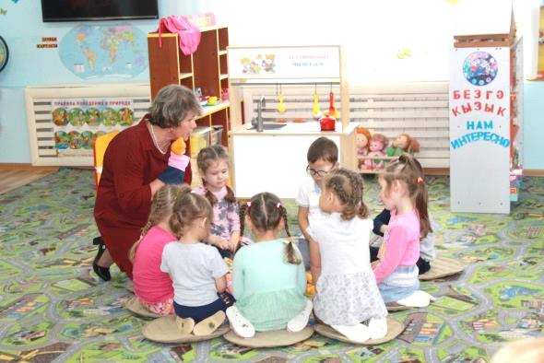 | 5. Консультация на тему:  «Ваш ребенок поступает в детский сад»
Оформляя ребенка в ясли, детский сад, родители часто переживают. Как его встретят? Будет ли ему хорошо в яслях? Как его будут кормить, поить, укладывать спать? Волнение это вполне объяснимо: родители впервые оставляют ребенка с незнакомыми людьми. До этого все происходило на их глазах, а теперь? Было внимание, любовь всех близких. А будут ли любить ребенка в детском саду?
Это волнение усугубляется, если ребенок не хочет расставаться с привычным и близким, отказывается порой идти в группу. Мамы или проникаются еще большим сочувствием к ребенку, порой в ущерб воспитателям, или, стараясь не реагировать на слезы и просьбы сына, дочери, молча ведут их в детский сад.
Все ли дети ведут себя одинаково при поступлении в детский сад? Одни дети приходят в группу уверенно, внимательно рассматривают окружающее, выбирают, чем им заняться, и начинают играть. Другие делают это с меньшей уверенностью, больше наблюдают за воспитателем и выполняют предложенные им действия. Третьи проявляют по отношению к воспитателю негативизм, отклоняют все предложения, боятся не только расстаться, но и отойти от мамы, много и громко плачут. Чем же объясняется такое разное поведение детей?
Причины такого поведения могут быть различные: отсутствие в семье режима, совпадающего с режимом детского учреждения; наличие отрицательных привычек (сосание соски, укачивание при укладывании); неумение занять себя игрушкой; несформированность необходимых культурно-гигиенических навыков и др. Однако главной и основной причиной такого поведения является отсутствие у ребенка опыта общения со взрослыми и детьми. Особенно страдают при вхождении в группу те дети, опыт которых был сужен до минимума (мама — ребенок, бабушка — ребенок), ограничен рамками семьи (отец, мать, бабушка, дедушка). Знакомство с новыми людьми, установление с ними контакта весьма затруднительно для таких детей. Чем более узок был круг общения до поступления в детское учреждение, тем труднее ребенку, тем длительнее формируются у него отношения с воспитателем. Привязанность только к близким, умение общаться только с ними, неумение войти в контакт с чужими определяют характер поведения.
Когда у ребенка опыт общения со сверстниками ограничен, большое количество детей в группе вызывает у него страх, стремление уединиться, скрыться от всех. Такой ребенок, если у него есть положительный опыт общения с посторонними взрослыми, льнет к воспитателю, заглядывает ему в глаза, хочет убедиться в постоянной поддержке.
Дети, у которых уже имеется положительный опыт общения со взрослыми и сверстниками, составляют самую благоприятную группу по характеру поведения, и привыкают они к детскому саду сравнительно быстро.
Общение ребенка связано с игрой, учебой, трудом, оно воспринимается как само собой разумеющийся процесс. Поэтому взрослые учат ребенка играть, учиться, трудиться и довольно редко учат умению общаться.
Родители должны понять, что общение как деятельность имеет свои этапы развития, и, формируя эту деятельность, необходимо их учитывать.
В первые месяцы жизни для ребенка характерно эмоциональное общение. Он улыбается при виде взрослого, перебирает ручками, ножками, а чуть постарше — и протягивает ему ручки, как бы желая приблизиться к взрослому, получить от него внимание и ласку. Родители в ответ на это также улыбаются, используют интонацию, мимику, взгляд, выразительный жест, ласку, берут ребенка на руки — и этими средствами удовлетворяют потребность ребенка во внимании и доброте.
Однако, полностью удовлетворяя потребности ребенка, родители часто считают, что и общение ребенка должно быть ограничено кругом семьи. Нередко они сознательно до минимума сужают его, перестают обращать внимание ребенка на других взрослых, а иногда формируют и отрицательное отношение к другим взрослым: «Вот дядя придет, тебя заберет!»; «Видишь, какая нехорошая тетя. Будешь плакать — отдам тебя ей!» и т. д.
Отсутствие общения с другими людьми, отрицательная оценка их взрослыми, а иногда и отрицательный, опыт общения приводят к нежеланию и неумению ребенка устанавливать с ними контакт. Ограничение общения кругом близких отрицательно сказывается при поступлении ребенка в детское учреждение, обусловливает негативную картину его поведения, длительное, болезненное привыкание.
Следовательно, родители должны стремиться помочь ребенку быстрее и раньше преодолеть страх перед незнакомыми взрослыми, способствовать развитию навыков общения. Для этого надо привлекать внимание ребенка к действиям взрослых и детей, совместно рассматривать результаты их действий, вызывать у него положительное отношение к их действиям, побуждать обращаться к постороннему взрослому: «Отнеси тете книжку», «Покажи дяде машинку». Можно предложить что-нибудь сделать всем вместе, похвалить ребенка, когда он осмелится обратиться к незнакомому лицу, и т. п. Если ребенок в первые минуты теряется, еще больше прижимается к маме, не надо настаивать, надо дать ему возможность освоиться, разглядеть незнакомого, а затем найти причину для совместного общения: предложить рассмотреть игрушки сына, дочки.
Уже в конце первого года жизни у ребенка формируется действенная форма общения. Его интересуют игрушки, действия с ними, их свойства, и помочь их узнать, конечно, может и должен взрослый. Для этого он может использовать показ как самого предмета, так и действий с ним, сюжетный показ действий («Кукла Света умывается», «Кукла Света пьет чай» и др.). Необходимы и совместные действия ребенка и взрослого с той или иной игрушкой, неоднократное упражнение в действии, вовлечение в совместную со взрослым игру («Прятки», когда просто накидывается платочек или косынка на лицо играющего, а потом узнается, кто же там).
Овладение предметной деятельностью подготавливает ребенка к длительной самостоятельной игре. И на третьем году жизни он все чаще начинает заявлять «Я сам», в то же время обращаясь к взрослому за разъяснением. Ответ, напоминание, указание взрослого на этой ступени развития деятельности общения удовлетворяют ребенка. Поэтому, если опыт общения у детей сравнительно широк и предметная деятельность развита в соответствии с возрастом, они спокойно входят в группу, самостоятельно выбирают игрушку, занимаются ею, умеют обратиться к воспитателю и выяснить желаемое.
На основе опыта общения со взрослыми расширяется и круг общения со сверстниками. Игра с ними все больше и больше привлекает ребенка. И здесь родители должны показать ему пример общения, научить, как обратиться к другому ребенку, как поделиться игрушкой, как пожалеть плачущего, не обижать его и т. п. Правила взаимоотношений усваиваются труднее, чем бытовые, и в семье необходимо обратить на них особое внимание. Можно вовлекать ребенка в совместную со сверстниками игру во дворе, на площадке, в квартире. Можно использовать игры-инсценировки: «Как кукла Лена обращается с просьбой», «Как кукла Лена отдала свою игрушку девочке», «Как кукла Лена пришла в гости» и т.д. Действия, показанные в играх-инсценировках, закрепляются в игре ребенка, через упражнения в аналогичных действиях и поступках.
В зависимости от уровня игры роль взрослого в формировании взаимоотношений ребенка со сверстниками меняется. Так, если ребенок только овладевает игровыми действиями, контакты его со сверстниками одномоментны и кратковременны. На этом этапе развития взаимоотношений родителям важно показать, как надо поступать в каждом конкретном случае (например: «А ты дай свою машинку Алеше». Скажи: «Играй, Алеша». Вот так. Молодец»).
С развитием более устойчивой совместной игры следует обратить внимание на регулирование взаимоотношений детей («Игрушку отбирать нельзя», «Надо говорить: «Спасибо, Андрюша» и т. п.). В результате такого участия родителей дети быстрее овладевают нужной формой обращения с партнером, от игр с ребятами дома, в домашних условиях, легче и быстрее переходят к общению со сверстниками в детском саду.
Научить ребенка вступать в общение со взрослыми и детьми — важная задача при подготовке его к поступлению в детское учреждение.
После оформления медицинских документов не рекомендуется приводить ребенка в детский сад на целый день. В первые дни пребывание в течение 1—2 ч в незнакомой обстановке уже для него является достаточно большой нагрузкой. Лучше согласовать время с воспитателем и приходить с ребенком в часы прогулок или в вечернее время, когда часть детей уже ушли домой и воспитатель может больше уделять ему внимания. В такие часы он сможет показать родителям и группу, где будет находиться ребенок, и спальную, и умывальную комнаты. Можно согласовать режим ребенка, рассказать больше о его привычках.
В первые дни посещения недопустимо высказывать сожаления о том, что ребенка приходится отдавать в детский сад. Необходимо всем своим настроением, отношением к ребенку подчеркнуть, что ему бояться нечего, никто его не обидит. В часы присутствия в группе мама должна направить все внимание ребенка на окружающие предметы, игрушки, взрослых. А если она будет только вздыхать и еще крепче прижимать ребенка к себе, то только усилит его неуверенность, практически ее присутствие в группе не будет полезным.
Важное значение в период привыкания ребенка к условиям общественного воспитания имеют и такие факторы, как привычка к режиму, уровень культурно-гигиенических навыков, навыков самообслуживания и т. д. На это надо обращать в семье постоянное внимание. К концу первого года жизни у ребенка необходимо сформировать умение садиться на стул, самостоятельно пить из чашки. С 1 г. 2 мес. надо воспитывать умение пользоваться ложкой, есть суп с хлебом, разнообразные блюда, хорошо пережевывать пищу, после еды задвигать свой стул. Он должен активно участвовать в раздевании, умывании.
С 1 г. 6 мес. ребенка надо приучать самостоятельно мыть руки, есть, соблюдать во время еды чистоту, пользоваться салфеткой. Надо научить его снимать расстегнутые и развязанные взрослым части своей одежды, называть одежду. К 2 г. он должен знать свое место за столом, место для полотенца и одежды, спокойно сидеть, тихо себя вести за столом, в спальне. Таковы требования «Программы воспитания в детском саду», разработанной на научных основах.
Возраст от 2 до 4 лет считается оптимальным, т. е. наилучшим, для усвоения детьми навыков культурного поведения. Поэтому родителям необходимо создать соответствующие условия для их формирования, предъявлять единые продуманные требования, организовать так свое поведение, чтобы оно было достойным примером для подражания, обращая особое внимание на конкретность требований, их доступность, постепенное увеличение их содержания. На этом этапе важное значение имеет постоянное упражнение ребенка в осваиваемых действиях, поощрение за выполненное действие, положительная оценка.
Очень трудно дается детям перенос сформированных навыков в новую обстановку. В связи с этим при поступлении в детское учреждение наблюдается временная их утрата. Поэтому необходимо не только упражнять детей в применении сформированных навыков, но и контролировать выполнение бытовых правил в разных ситуациях, пояснять их значение.
Дети, у которых в соответствии с возрастом сформированы и навыки общения, и культурно-гигиенические, быстро и безболезненно привыкают к условиям общественного дошкольного воспитания, успешно развиваются умственно и нравственно, растут крепкими и здоровыми.
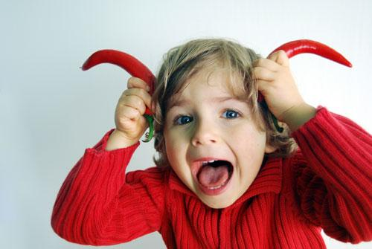 | 6. Консультация на тему:  «Упрямство детей раннего возраста»
Упрямство и «негативизм» начинают развиваться еще в возрасте одного года, так что вас этим не удивишь. Но после 2 лет это достигает новых высот и принимает новые формы. Годовалый ребенок противоречит матери, ребенок 2,5 лет противоречит даже себе. Он с трудом принимает решения, а потом хочет все перерешить. Ребенок ведет себя как человек, который стремится сбросить чье-либо иго, хотя никто не намерен его подавить, кроме него самого. Он хочет все делать по-своему, только так, как он делал это раньше. Он приходит в ярость, когда кто-либо пытается вмешиваться или по-другому положить его собственность.
Похоже, что главная черта двухлетнего ребенка - это стремление все решить самостоятельно и противостоять любому давлению со стороны других людей. Ведя войну по этим двум фронтам без достаточного опыта, ребенок доводит себя до внутреннего нервного напряжения, особенно, если его родители любят им командовать. Этот возрастной период имеет много общего с периодом от 6 до 9 лет, когда ребенок стремится избавиться от родительской зависимости, берет на себя ответственность за свое поведение, обижается, когда его поправляют, проявляет свое нервное напряжение в виде различных привычек.
Часто с ребенком от 2 до 3 лет трудно справляться. Родители должны проявлять чуткость. Главное - это как можно меньше вмешиваться и торопить его. Пусть он одевается и раздевается в свое удовольствие, когда ему заблагорассудится. Начинайте, например, купать его пораньше, чтобы у него было время поплескаться и помыть ванну. За едой пусть он ест сам, не уговаривайте его. Если он перестает есть, выпустите его из-за стола. Когда пора идти спать или гулять, или возвращаться домой, направляйте его, беседуя о всяких приятных вещах. Старайтесь не спорить с ним. Не отчаивайтесь, впереди более спокойное плавание.
Иногда ребенок не выносит одновременного отсутствия обоих родителей.
Иногда ребенок хорошо ведет себя в присутствии одного из родителей, но как только появляется и другой, он приходит в ярость. Частично это - ревность. К тому же в этом возрасте ребенок не терпит, когда им командуют, и пытается немного командовать сам. Мне кажется, он чувствует себя лишним в присутствии двух таких важных персон. Особенно непопулярным обычно бывает отец. Бедному отцу иногда кажется, что ребенок его ненавидит. Конечно, отец не должен воспринимать это так серьезно. Ему следует иногда играть с ребенком наедине, чтобы ребенок знал отца как любящего, интересного человека. Но ребенок должен понять, что родители любят друг друга, хотят вместе проводить время и не позволят ему себя запугать.
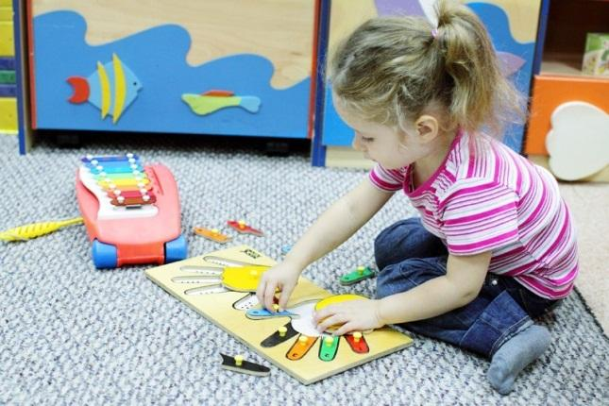 | 7. Консультация на тему:  «Методы и приемы в обучении детей раннего возраста»
Воспитание детей от 2-х месяцев до 7 лет, педагогическая преемственность в работе с группами раннего и дошкольного возраста приобретает все большую актуальность.
Маленький ребенок развивается в активной деятельности, приобретает способности действовать. Педагогическое воздействие на формирование у детей той или иной деятельности - один из основных принципов "Программы воспитания в детском саду" осуществляется педагогическое воздействие на занятиях через методы и приемы.
Метод - способ воздействия или способ передачи знаний.
Прием - варианты применения данного метода.
Методы и приемы подразделяются на игровые, словесные, наглядные и практические. Рассмотрим их в отдельности.

1. Игровые методы и приемы в обучении детей:
-дидактические игры,
-подвижные игры,
-игры-забавы, инсценировки.
Приемы:
а) Внесение игрушек,
б) Создание игровых ситуаций (сегодня мы будем птичками)
в) Обыгрывание игрушек, предметов (например, чтение стихотворения "Уронили Мишку на пол", дидактическая игра "Скажи, что звучит")
г) Сюрпризность, эмоциональность (показ "Птичка и собачка" - воспитатель показывает пищалку, вызывает желание прислушиваться "Кто это поет, поищите". Прилетает птичка, кружится над детьми, садится на руки, чирикает.)
д) Внезапность появления, исчезновение игрушки.
е) Изменение местонахождения игрушек (зайчик на столе, под шкафом, над шкафом).
ж) Показ предметов в разных действиях (спит, ходит, кушает).
з) Интригующие обстановки.

2. Словесные методы и приемы:
1) Чтение и рассказывание стихов, потешек, сказок.
2) Разговор, беседа.
3) Рассматривание картинки, инсценировки.
Приемы:
-Показ с называнием игрушек, предметов. Кукла Маша идет, идет, бах - упала, упала. Маша, ой-ой, плачет.
-Просьба произнести, сказать слово (это платье).
-Перекличка до 1,5 лет ("скажи-повтори").
-Подсказывание нужного слова.
-Объяснение назначения предмета (посуда - это из чего мы едим и пьем).
-Многократное повторение нового слова в сочетании со знакомым (у кошки котята, у курицы цыплята).
-Вопросы.
-Договаривание слова в конце фразы ("Котята пьют (молоко)", "Катя, ешь суп (с хлебом)").
-Повторение слова за воспитателем.
-Пояснение.
-Напоминание.
-Использование художественного слова (потешки, песенки, стихи, шутки).

3. Практические методы:
1) Упражнения (оказание помощи).
2) Совместные действия воспитателя и ребенка.
3) Выполнение поручений.

4. Наглядные методы и приемы:
1) Показ предметов, игрушек.
2) Наблюдение явлений природы, труда взрослых.
3) Рассматривание живых объектов.
4) Показ образца.
5) Использование кукольного театра, теневого, настольного, фланелеграфа.
6) Диафильмы.
Приемы:
-Непосредственное восприятие предмета, игрушки.
-Показ с называнием (это кролик).
-Пояснение к тому, что видят дети (это Катя пришла; Катя идет гулять; иди, Катя, иди; ой, побежала Катя и убежала).
-Просьба-предложение (Андрюша, давай, покорми птичку).
-Многократное повторение слова.
-Активное действие детей.
-Приближение объекта к детям.
-Задание детям (иди, Вася, покорми кролика).
-Вопросы (простые для детей до 1,5 лет, с 2-3 лет сложные).
-Художественное слово.
-Включение предметов в деятельность детей ("Вот я кладу кубик, на него еще кубик, еще кубик, получилась башенка").
-Выполнение игровых действий.

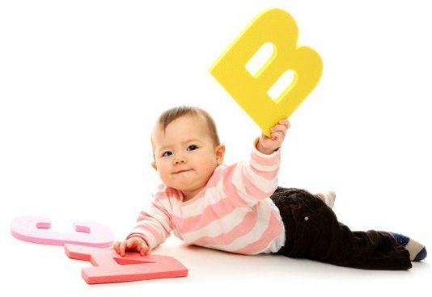 | 8. Консультация на тему:  «Развитие речи у детей раннего возраста»
Ранний возраст является периодом, особенно благоприятным для освоения речи. Бурное развитие речи в дошкольном периоде связано с предметной деятельностью ребенка.
На втором году жизни у ребенка возрастает интерес ко всему окружающему: он хочет все увидеть, познать, взять в руки. Эти желания превышают возможности ребенка, и он вынужден обратиться за помощью к взрослому. Однако имеющихся средств общения (жесты, мимика, отдельные слова) ребенку уже не хватает, чтобы быть понятым, чтобы его возросшая потребность в общении была удовлетворена. Возникает противоречие, которое разрешается путем возникновения новой формы общения – активной самостоятельной речи. Этот скачок в развитии происходит обычно в возрасте от 1 года 5 месяцев до 2 лет.
Переход к самостоятельной речи – важный этап во всем психическом развитии ребенка. Прежде всего, это переход от младенческого к раннему возрасту.
Второе полугодие второго года жизни характеризуется интенсивным развитием словаря ребенка (к 1 году 8 месяцам он достигает 100 слов, к 2 годам – свыше 300 слов).
Исследование, проведенное белорусским психологом Р. И. Водейко, показало, что развитие словаря ребенка представляет собой процесс неравномерного накопления различных категорий слов: «Слов-предметов у ребенка всегда больше, чем слов-действий; слов-отношений больше, чем слов-признаков».
В словаре детей 3-го года жизни, по данным В. В. Гербовой, преобладают существительные, обозначающие средства передвижения, предметы обихода и объекты живой природы. При этом пассивный словарь выше активного в 1,2 - 1,3 раза.
На протяжении раннего возраста словарь ребенка усложняется – многозначность слова сменяется более высокой устойчивостью, ярко выражена предметная отнесенность слова.
Кроме быстро растущего словаря конец 2-го года жизни характеризуется усвоением грамматического строя предложений. В этом процессе А. Н. Гвоздев (1961) выделяет два периода: от 1 года 3 месяцев до 1 года 10 месяцев и от 1 года 10 месяцев до 3 лет.
Первый – это период предложений, состоящих из аморфных слов – корней, которые во всех случаях употребляются в одном неизменном виде.
Здесь отчетливо выделяется стадия однословного предложения ( 1 год 3 месяца - 1 год 8 месяцев) и стадия двух-трехсловных предложений.
Первые предложения ребенка являются однословными и имеют несколько разновидностей:
- предложение – наименование предмета типа назывного (дядя, папа);
- предложение – обращение, выражающее преимущественно просьбу, желание (баби-баби-баби, тэта-тэта, тата);
- предложение, выражаемое каким- либо междометием или автономным словом (чик-чик, ам-ам). Очень часто это глагольные формы (спать, кушать).
А. Н. Гвоздев (1961) отмечал, что слова-предложения по своему значению представляют законченное целое, выражающее какое-либо сообщение. Но высказывание тем отличается от слова, что слово только называет предмет, а высказывание отражает ситуацию. Дети говорят о том, что делают, видят, что в данный момент происходит. Таким образом, однословные предложения можно отнести к ситуативной речи. Она понятна собеседнику только при учете жестов, движений, мимики, интонации.
Появление двухсловного предложения вызвано новыми потребностями, возникшими как результат противоречия между прежней формой речевого общения и необходимостью ребенка более точно выразить свои желания. А. А. Леушина (1941) описывает такой случай. Девочка ( 1 год 7 месяцев) просит мать поиграть с ней, выражая это словами «ма-ми..., мами..., мами!». И когда ее просьба остается без ответа, ребенок неожиданно говорит: «Мами, игай!» (играй), «Мами, гиди!» (гляди).
Второй период в овладении грамматикой – это период усвоения грамматической структуры предложения, связанный с формированием грамматических категорий и их внешнего выражения. Он характеризуется быстрым ростом разных типов простого и сложного предложений, усвоением служебных слов. К трем годам ребенок овладевает почти всеми падежами и всеми предметными отношениями, которые с их помощью выражаются.
Например:
Где моя мама? Почему слон живет в лесу? Я севоня купила в магазине для Кати не зеленые, не синие, не желтые, а прямо красные туфельки! (из дневника А. Д. Салаховой).
На первом этапе развития речь ребенка ситуативна. Так как она тесно связана с практической деятельностью, осуществляемой совместно со взрослыми и сверстниками, то чаще всего (80 %, по данным Т. Слава-Казаку) протекает в форме диалога. Диалог как форма речевого общения имеет чрезвычайно большое значение, так как способствует развитию социальных отношений у детей. Посредством диалога дети привлекают друг друга к общей игре, занятию, устанавливают контакт.
Некоторые дети не умеют поддержать разговор ни сверстника, ни взрослого. В подобных случаях взрослые привлекают ребенка к таким играм, где есть роли для разговаривающих детей, темы разговора подсказываются ситуацией игры, или привлекают к заучиванию маленьких сценок из сказок. Выученные обороты речи дети используют как материал в играх-драматизациях.
В раннем возрасте возникает и описательная речь ребенка. Появление ее связано с расширением круга общения дошкольника, его представлений, с ростом его самостоятельности. Ситуативная, свернутая речь уже не может обеспечить полного взаимопонимания, когда, например, ребенок хочет рассказать воспитателю о событиях, происшедших в семье или во дворе, в которых педагог не принимал участия.
Жесты, мимика, так широко используемые в ситуативной речи, в этом случае ребенку не могут существенно помочь. Возникшее противоречие между потребностью в общении, взаимопонимании и ограниченностью имеющихся средств для этого ведет к возникновению описательной, развернутой речи.
Важная роль в ее формировании принадлежит взрослому, который знакомит ребенка с примерами такой речи, ее эталонами (сказки, рассказы).
Получает дальнейшее развитие в раннем возрасте и понимание речи ребенком.
По данным А. А. Люблинской, особое значение при понимании речи имеет вычленение ребенком самих действий с предметами и обозначение взрослыми этих действий в словах. Ребенок способен понять поручение и инструкцию взрослого, что является одним из важнейших условий формирования «делового» общения взрослого и ребенка, а также позволяет руководить поведением ребенка при помощи речи. Поводом для действий ребенка является уже словесное обращение, чего не наблюдалось в период доречевого общения.
На третьем году понимание речи возрастает и по объему, и по качеству. Дети понимают уже не только речь-инструкцию, но и речь-рассказ. Это важное приобретение. В сказке, рассказе, стихотворении сообщается много информации о предметах и явлениях, недоступных непосредственному опыту («Репка», «Три медведя», «Курочка Ряба»).
Совершенствуется в раннем возрасте и звуковая сторона языка. Она включает в себя различение звуков языка (фонематический слух) и формирование правильного произношения звуков речи. Сначала, как мы указывали, ребенок улавливает общую ритмико-мелодическую структуру слова или фразы, а в конце второго, на третьем году жизни строится правильное произношение звуков. Это повышает требования к речи взрослых. Очень важно, чтобы она была правильной, все звуки, произносимые взрослыми, были четкими, а ритм речи – не слишком быстрым. Если речь ухаживающего за ребенком взрослого имеет дефекты – картавость, шепелявость, заикание, то эти дефекты будут воспроизводиться ребенком. Вся огромная работа, которую проделывает ребенок, учась отличать одно слово от другого, является прежде всего работой над материальной, звуковой стороной языка. Дети любят произносить какое-нибудь слово, часто искаженное или ничего не значащее, только потому, что им нравятся звуки этого слова. К. И. Чуковский (1983) собрал большой материал по усвоению ребенком звуковой оболочки языка. Рифмотворчество, отмечают специалисты, является неизбежной и очень рациональной системой упражнений в фонетике.
Итак, в раннем возрасте ребенок активно усваивает все компоненты родного языка.
Характеристика речевой деятельности детей 1-го года жизни
Произносить первые слова большинство детей начинает на втором году жизни, в возрасте 12-14 месяцев. До этого времени у ребенка наблюдается предшествующая речи звуковая активность - подготовительные упражнения, способствующие развитию говорения, умению произносить слова, овладению речью.
Эта звуковая активность раньше всего проявляется в крике. Крик ребенка, похожий на плач, - сигнал о неблагополучии, своеобразное сообщение взрослым, родителям о том, что ему необходимо в чем-то помочь.
Ребенок кричит по четырем причинам: когда голоден, когда ему холодно, когда он нуждается в смене белья и, наконец, если ему нездоровится. Опытное ухо матерей разбирает характер детского крика и определяет его причину. Когда устраняются эти причины, крик ребенка прекращается.
Когда ребенок здоров, сыт, когда ему достаточно тепло, то сравнительно рано, приблизительно на третьем месяце жизни, звуковая активность его проявляется в форме «гуления». «Гу-агу» - такие звуки издает ребенок. Это гуление сопровождается выражением радости, удовольствия на личике ребенка. Интересно, что положительное настроение ребенка значительно ярче и сильнее проявляется, когда взрослые обращаются к нему с речью, когда они разговаривают с ним.
Поэтому речь ребенка надо развивать с самого начала жизни. Надо «разговаривать» с ребенком, когда его берут кормить, когда ему меняют белье, делают гигиенические процедуры, когда он, бодрствуя, лежит в кроватке. Говорить с ним или напевать колыбельную песенку следует и перед засыпанием. Надо, чтобы с самого начала жизни ребенок слышал и воспринимал человеческую речь. Это первое и необходимое условие для его нормального развития.
К шести месяцам дети начинают лепетать, произнося при этом больше звуков, чем раньше. Ребенок уже начинает подражать взрослым, повторяя некоторые элементы слышимой от них речи.
В лепете ребенка многократно ритмически повторяются отдельные слоги: ма-ма, ам-ам, па-па, ба-ба, дя-дя, ня-ня и т.п. Из этих сочетаний и образуются первые слова, содержание и смысл которых складываются и вырабатываются у ребенка под влиянием взрослых.
В этот период жизни ребенка следует говорить с ним, перекликаться, повторять звуки, которые встречаются в его лепете. Необходимо лепет связывать с предметами и таким образом наполнять его определенным содержанием, развивая у ребенка понимание окружающей действительности. Детям нравится, когда с ними разговаривают. Они внимательно прислушиваются к речи взрослых, воспринимают ее, пытаются повторять и повторяют некоторые звуки.
С 6-7 месяцев дети начинают постепенно понимать речь и отвечать на нее определенными действиями. Они подползают или подходят на зов, отвечают на приветствия, качая головой, прощаются, махая ручкой, делают «ладушки», находят и показывают предметы по просьбе взрослых. К году они начинают сообщать звуками о своих нуждах, например, произносят «ам-ам» (хочу есть), «бах» (упала игрушка), обращают звуками внимание взрослых на предметы, которые их интересуют.
Характеристика речевой деятельности детей 2-го года жизни
В 12-14 месяцев у детей появляются первые слова, возникающие из лепета: «мама», «баба», «папа», «няня», «ляля» и т.д. В течение второго года, если с ребенком разговаривают, с каждым днем расширяется его активная речь, он все больше и больше произносит слов. Исследования показывают, что при благоприятных условиях развития и воспитания к двум годам в речи ребенка может быть до 250 - 300 слов.
Бывают случаи, когда дети начинают говорить (произносить первые слова) не в 14 месяцев, а значительно позднее - к двум и даже к трем годам. Такое отставание может быть вызвано разными причинами. Возможно, уделяется мало внимания в плане общения с ребенком или взрослые пытаются предвосхитить любой запрос малыша и ему не нужно стремиться выражать их словами. Среди причин могут быть и медицинские показания, желательно обратиться к специалистам (психологу, врачу - логопеду).
Овладение речью дается маленькому ребенку нелегко: он еще и недостаточно ясно воспринимает речь взрослых и недостаточно хорошо владеет своим речевым аппаратом. Нельзя мешать правильному развитию речи ребенка, подражая ему в неправильном произношении слов. Чтобы речь ребенка развивалась нормально, взрослым необходимо произносить слова нормально, правильно. Ребенок, перенимая хорошую речь, скоро овладеет хорошим, правильным произношением.
Характеристика речевой деятельности детей 3-го года жизни
За год, от двух до трех лет, значительно и быстрыми темпами развивается словарь детей, и при хороших условиях число слов, которыми владеет ребенок этого возраста, достигает тысячи. Такой большой запас слов позволяет ребенку активно пользоваться речью.
К трем годам дети учатся говорить фразами, предложениями. Они уже могут выражать словами свои желания, передавать свои мысли и чувства.

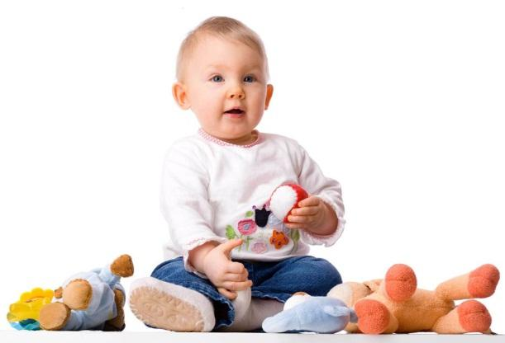 | 9. Консультация на тему:  «Развитие детей до трех лет»
Огромное значение в раннем развитии ребенка имеет семья. Особенно велика роль женщины-мамы в воспитании самых маленьких детей.
В раннем детстве, то есть в первые три года жизни, развитие организма и психическое ребенка идет очень быстро и тем быстрее, чем меньше ребенок.
Например, рост ребенка в первый год жизни увеличивается с 49-50см до 73-75 см, то есть на 23-25 см, в течение второго года в среднем на 10 см, а в течение третьего года - уже только на 8 см. Так же, постепенно замедляясь, происходит и нарастание веса ребенка. При нормальном питании материнским молоком и при правильном воспитании вес здорового ребенка в первые три месяца жизни увеличивается ежедневно на 25-28г и ежемесячно на 800г. К пятимесячному возрасту здоровый ребенок удваивает свой вес, к году - утраивает.
Первые три года жизни
Первые три года жизни являются временем наиболее быстрого развития ребенка и его организма. В этом возрасте развиваются разнообразные движения, зрение, слух, обоняние, осязание, вкус. В течение первых трех лет развиваются также основные чувства, как положительные - радость, любовь к близким людям, так, при неправильном воспитании, и отрицательные - гнев, страх, зависть и др., и тем самым начинают определяться эмоциональная основа личности ребенка и его характер.
Развитие всей нервно-психической деятельности ребенка зависит от своевременного и правильного развития его речи. Так, например, восприятие окружающих предметов под влиянием речи становится глубже, полнее. Постепенно воспроизведение всех прошлых впечатлений начинает определяться речью. Организация разнообразных сложных движений и действий, а также игр детей, в частности, возникновение изобразительных, или "ролевых", игр происходит также при помощи речи. Поэтому своевременное и правильное раннее развитие речи является одной из важнейших задач воспитания.
В жизни человека нет другого такого периода бурного всестороннего развития, как в первые три года жизни.
Каждый месяц жизни ребенка - это значительный этап в формировании его физических и психических возможностей. Двухмесячный, трехмесячный малыш уже значительно отличается от новорожденного ребенка, а трехлетний ребенок - это уже "большой", хорошо развитый человек по сравнению не только с новорожденным, но и с годовалым малышом.
Раннее детство
Все это говорит о том, какое огромное значение в раннем развитии ребенка имеет его раннее детство. Мамы должны знать, как идет развитие детей в течение первых месяцев жизни, первого, второго и третьего годов, какие условия надо создать, чтобы на каждом этапе ребенок развивался успешно, иначе говоря, знать, как воспитывать детей раннего возраста.
Развитие организма ребенка не идет само собой, не определяется только наследственностью. С первых дней жизни огромное, определяющее влияние на развитие ребенка оказывает окружающая его среда, и особенно непосредственные воспитательные воздействия со стороны матери и других близких ему людей.
Развитие детей раннего возраста должно быть направлено на решение следующих основных задач: уберечь ребенка от заболеваний; обеспечить нормальное развитие организма и укрепить здоровье малыша путем правильного питания и гигиенического ухода; создать все необходимые условия для своевременного нормального нервно-психического развития ребенка, то есть для развития его воспринимающих органов, для развития всех жизненно необходимых движений. Особенно серьезное внимание следует обратить на своевременное и правильное развитие речи. Необходимо предупредить возникновение и укрепление отрицательных чувств, таких, как страх, гнев, зависть и др., и всячески содействовать возникновению и укреплению положительных эмоций - радости, любви к окружающим взрослым и детям и др.
Очень важно в раннем детстве воспитать у детей доступные для них элементарные умения и культурно-гигиенические навыки: своевременно приучить к опрятности, научить самостоятельно есть, проситься на горшок, раздеваться, а частично и одеваться.
Надо постепенно обогащать ребенка доступными для него впечатлениями от окружающего мира. В раннем возрасте необходимо также выработать у ребенка правильные взаимоотношения с другими детьми и взрослыми, а также элементарные правила поведения и некоторые положительные черты характера.
Правильное развитие и воспитание ребенка раннего возраста
Для обеспечения нормального развития ребенка и хорошего его самочувствия необходимо с первых дней жизни малыша правильно организовать воспитание ребенка.
Прежде всего надо строго соблюдать режим, то есть правильно распределять во времени и правильно чередовать сон, бодрствование, кормление и удовлетворение других органических потребностей ребенка, а также правильно организовать его деятельность во время бодрствования; правильно проводить кормление, туалет, прогулку и пр.; организовать самостоятельные игры малыша; занятия с целью развития у него движений, органов чувств, речи, для поддержания у него бодрого, радостного настроения.
На нашем сайте вы сможете узнать, как правильно развивать речь, зрение и слух ребенка. Как развить ребенка физически, как правильно развить нравственные и эстетические черты характера ребенка. Как правильно организовать кормление и сон ребенка, как начать приучать ребенка к горшку и многое другое.

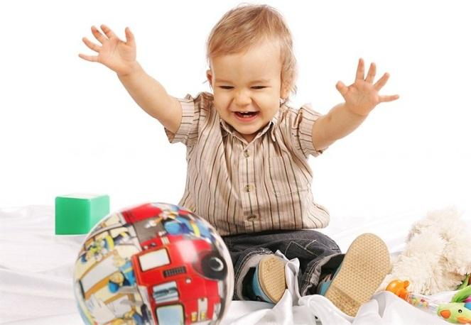 | 10. Консультация на тему:  «Психическое развитие ребенка в раннем и дошкольном возрасте. Овладение ходьбой и её значение в развитии ребенка»
Важным достижением раннего детства является овладение прямохождением. Первые самостоятельные шаги нелегки для ребёнка: движения скоординированы недостаточно, малыш часто теряет равновесие. В интенсивном овладении прямохождением важную роль играет взрослый, его поведение, отношение к первым попыткам ребёнка освоить пространство. Одобрение взрослых, их радостная поддержка заставляют ребёнка при падении подниматься и снова шагать. Очень скоро ребёнок начинает испытывать огромное удовольствие от того, что он владеет своим телом. Каждодневные упражнения ведут к постоянному совершенствованию ходьбы и всего двигательного аппарата, что быстро расширяет сферу доступного ему окружающего удивительного мира. Полуторагодовалые дети ищут дополнительные трудности — идут туда, где горки, ступеньки, специально наступают на камешки.
Уже в середине 2-го года жизни ребёнок способен освоить разнообразные движения, носить и перемещать предметы. Самостоятельное передвижение следует поощрять. Оно расширяет контакт ребёнка с окружающей средой. Мир, доступный малышу для познания, при этом резко расширяется, улучшается восприятие расстояния и пространственного положения предмета. Приближаясь к предмету, ребёнок практически познаёт удалённость и направление, осваивает понятия «близко», «далеко», «вправо», «вверх», «вниз», «рядом». Свободно передвигаясь, ребёнок расширяет и круг познаваемых вещей.
Ходьба позволяет малышу узнавать и оценивать предметы с разных сторон — он практически узнает их форму, величину, цвет, запахи и другие свойства. Визуальный контакт с удалёнными предметами заменяется непосредственным контактом, который имеет очень важное значение в психическом развитии и реализуется в предметной деятельности ребёнка. Помогая малышу овладеть прямохождением, мы не только способствуем расширению поля его взаимодействия с окружающим миром, но и развитию его самостоятельности.
Предметная деятельность. Предпосылки предметной деятельности формируются ещё в младенческом возрасте. Переход к предметной деятельности связан с развитием у преддошкольника нового отношения к миру предметов. Своеобразие этого периода состоит в том, что предметы начинают восприниматься ребёнком не только как объекты, удобные для манипулирования, но и как вещи, имеющие определённое назначение и способ употребления: мяч можно катать, подбрасывать, матрёшку — разбирать и собирать из частей, ложкой удобней есть, если её правильно держать, из пластилина можно слепить «колобок», «колбаску». Многие действия с предметами, их свойства, о которых ребёнок ещё не скоро бы догадался сам, он познаёт в предметной деятельности совместно со взрослыми. Здесь особенно важно персональное обращение к ребёнку, одобрение его действий, деловое общение.
Формирование предметных действий тесно связано с изменением характера ориентировочной деятельности ребёнка. Если младенец, получив незнакомый предмет, манипулирует им всеми известными способами, то ребёнок раннего возраста выясняет, как его можно употребить. Ориентировка типа «что такое?» сменяется на другую: «что с этим можно делать?». Действия ребёнка с одним и тем же предметом постепенно из ручных становятся орудийными. Вспомним хотя бы, как далеко не сразу он овладевает таким, казалось бы, простым предметом-орудием, как ложка. Лишь после довольно длительного обучения ребёнок усваивает основные приёмы пользования ею: он ведёт её не прямо в рот, а вначале вверх, затем горизонтально, ко рту. Но впоследствии он ещё долго пытается взять ложку кулачком ниже верхнего широкого края ручки. Важно, чтобы взрослый, обучая ребёнка орудийным действиям с предметами, сообщал ему и правила поведения в обществе, связанные с этими предметами (совочком можно рыхлить землю, насыпать песок в ведро, но нельзя бросать им этот песок на людей — ни на взрослых, ни на детей — можно засорить глаза и т. п.).
А как научить малышей обращаться с опасными предметами, предостеречь от травм? Интересные профилактические приёмы против травматизма и несчастных случаев использовали в своей семейной педагогике супруги Никитины. Они знакомили ребёнка с опасными вещами и ситуациями, как только он сталкивался с ними в первый раз, не откладывая до той поры, «пока он поумнеет». Предоставляя ребёнку, уже ползунку, как можно больше возможностей для самостоятельного познания мира и свойств вещей, не прятали от детей ни ножниц, ни вилок, ни ножей, они могли дотронуться до горячего чайника или утюга. Но при этом родители не были безучастными свидетелями — предупреждали ребёнка, что может быть больно, горячо, что он может упасть и т. п., но не мешали ему попробовать, так ли это на самом деле (конечно, предварительно убедившись, что серьёзная травма исключена). Иногда родители делали даже специальные ловушки, например, ставили кружку с холодной водой, когда малыш тянул всё со стола, «помогали» стульям и скамейкам падать в нужный момент, а иголкам и булавкам — вовремя уколоть пальчик и т. д. Обычно 2—3 таких уроков с опасным предметом бывало достаточно, чтобы ребёнок становился осторожным.
Именно в предметной деятельности при переходе от ручных операций к орудийным в процессе освоения способов употребления вещей происходит зарождение умственной деятельности, активно развиваются такие мыслительные операции, как анализ, синтез, сравнение, обобщение. Она способствует и развитию речи ребёнка. Опыт использования речи как средства деловых контактов ребёнка со взрослыми, приобретённый в предметной деятельности, оказывает существенное влияние на адаптацию ребёнка к новым условиям, на развитие интеллектуальных и личностных качеств преддошкольника. В предметной деятельности активно формируются и предпосылки изобразительной и игровой деятельности, которая является ведущей в дошкольном возрасте.

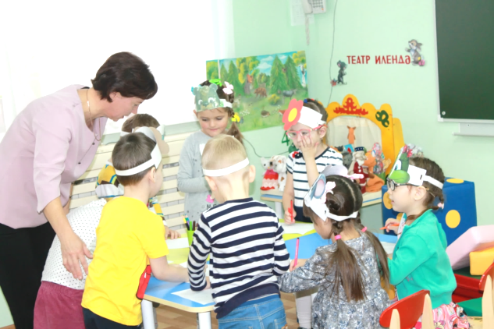 | 11. Консультация на тему:  «Развитие познавательной сферы личности в раннем возрасте»
Ранний возраст — это период жизни человека с года до 3 лет. В это время происходят важнейшие изменения в психическом развитии детей — формируется мышление, активно развивается двигательная сфера, появляются первые устойчивые качества личности.
Ведущей деятельностью в раннем возрасте является предметная деятельность, которая влияет на все сферы психики детей, определяя во многом и специфику их общения с окружающими. «Она возникает постепенно из манипулятивной и орудийной деятельности младенцев». Эта деятельность подразумевает, что предмет используется в качестве орудия по закрепленным в данной культуре правилам и нормам — например ложкой едят, лопаткой копают, а молотком забивают гвозди.
Выявляя в процессе деятельности наиболее важные свойства предмета, ребенок начинает соотносить их с определенными операциями, которые он совершает, при этом открывая, какие операции лучше всего подходят к конкретному предмету. Таким образом дети учатся пользоваться предметами так, чтобы они не были просто продолжением их руки, но использовались, исходя из логики самого предмета, т.е. из того, что им лучше всего можно делать. Этапы формирования таких, закрепленных за предметом-орудием действий, были исследованы П.Я. Гальпериным.
«Он показал, что на первой стадии — целенаправленных проб — ребенок варьирует свои действия исходя не из свойств орудия, которым он хочет достать нужный ему предмет, но из свойств самого этого предмета. На второй стадии — подстерегания — дети случайно находят в процессе своих попыток эффективный способ действия с орудием и стремятся повторить его. На третьей стадии, которую Гальперин назвал «стадией навязчивого вмешательства», ребенок активно старается воспроизвести эффективный способ действия с орудием и овладеть им. Четвертая стадия — объективной регуляции». На этой стадии ребенок открывает способы регулирования и изменения действия исходя из тех объективных условий, в которых это действие приходится выполнять.
Кроме того, Гальперин указал, что в том случае, когда взрослый сразу же показывает ребенку, каким образом действовать с предметом, этап проб и ошибок минуется, а дети сразу же начинают действовать, начиная со второго этапа.
«При диагностике развития предметных действий у детей необходимо помнить о том, что орудийные действия включают в себя и предметные, так как один из вариантов орудийного действия являются исторически закрепленным за данным предметом». Так, ложкой можно копать, пересыпать содержимое из одной емкости в другую, есть суп и так далее, но только последний способ использования является еще и предметным, исторически закрепленным за этим орудием. В течение второго года жизни дети обучаются большинству предметных действий, причем при исследовании их психического развития важно помнить, что орудийные действия в определенной степени могут являться показателем интеллектуального развития детей, в то время как предметные в большей степени отражают степень их обучения, широту контактов со взрослыми.
Большое значение для психического развития в этом возрасте имеет и формирование сенсорики. Исследования многих ученых (К. Бюлера, А.В. Запорожца, Л.А. Венгера) показали, что в первые годы жизни уровень развития восприятия существенно влияет на мышление. Это связано с тем, что действия восприятия связаны с такими операциями мышления, как обобщение, классификация, подведение под понятие и другими.
«Развитие восприятия определяется тремя параметрами — перцептивными действиями, сенсорными эталонами и действиями соотнесения». Становление восприятия состоит в выделении наиболее характерных для данного предмета или ситуации качеств (информативных точек), составлении на их основе устойчивых образов (сенсорных эталонов) и соотнесении этих образов-эталонов с предметами окружающего мира.
Перцептивные действия помогают изучить основные свойства и качества воспринимаемого предмета, выделив из них главные и второстепенные. На основе такого выделения ребенок воспринимает информативные точки в каждом из предметов окружающего мира, что помогает при повторном восприятии быстро узнать этот предмет, отнеся его к определенному классу — кукла, машинка. Действия восприятия, которые вначале являются внешними и развернутыми (ребенок должен не только посмотреть на предмет, но и потрогать его руками, действовать с ним), затем переходят во внутренний план и автоматизируются. Развитие перцептивных действий помогает формированию обобщения, так же как и других мыслительных операций, так как выделение наиболее значимых качеств каждого предмета дает возможность в дальнейшем объединить их в классы и понятия.
В раннем возрасте также начинается формирование сенсорных эталонов — вначале как предметных (появляющихся уже к концу младенчества), которые затем, постепенно обобщаясь, переходят на уровень сенсорных. Сначала представления о форме или цвете связаны у ребенка с конкретным предметом (круглый мяч). Постепенно это качество обобщается и, отрываясь от предмета, становится обобщенным эталоном — цвета, формы, размера. Именно эти три основных эталона формируются у детей к концу раннего возраста.
Действия соотнесения предмета с эталоном помогают в систематизации тех знаний, которые есть у детей при восприятии новых предметов. Эти знания делают образ мира целостным и постоянным. При этом в раннем возрасте дети еще не могут разделить сложный предмет на ряд эталонов, из которых он состоит, но могут уже найти отличия между конкретным предметом и эталоном, например, сказав, что яблоко — это неправильный круг.
«В раннем возрасте кроме наглядно-действенного мышления начинает формироваться и наглядно-образное. Наглядно-действенное мышление возникает к концу первого года жизни и является ведущим видом мышления до 3,5—4 лет. Наглядно-образное мышление возникает в 2,5—3 года и является ведущим до 6—6,5 лет. Наглядно-схематическое мышление возникает в 4,5—5 лет, оставаясь ведущим видом мышления до 6—7 лет. И, наконец, словесно-логическое мышление возникает в 5,5—6 лет, становясь ведущим с 7—8 лет, и остается основной формой мышления у большинства взрослых людей». Наглядно-действенное мышление предполагает непосредственный контакт ребенка с предметами и поиск правильного решения задачи путем проб и ошибок. Помощь взрослого, который показывает ребенку, на какие параметры ситуации следует обратить внимание, чтобы правильно сориентироваться и решить задачу, необходима для развития мышления ребенка и перехода его на более высокий образный уровень. В то же время к концу раннего возраста при решении простых, связанных с прошлым опытом задач, дети должны уметь ориентироваться практически мгновенно, не прибегая к пробным действиям с предметами, т.е. решать задачи на основе образного мышления.
«Характерной особенностью мышления ребенка в этот период является его синкретизм, нерасчлененность — ребенок пытается решить задачу, не выделяя в ней отдельные параметры, воспринимая ситуацию как целостную картинку, все детали которой имеют одинаковое значение». «Ребенка спрашивают: «Почему солнце греет?» Он отвечает: «Потому что оно желтое, потому что оно высокое, высоко держится». Что солнце держится и не падает, что оно желтое, горячее, что около него облака — все то, что ребенок видит, связано вместе, он не отделяет одно от другого».
Помощь взрослого должна быть направлена на анализ и выделение отдельных деталей в ситуации, из которых потом ребенок (может быть также при помощи взрослого) выделит главные и второстепенные. Общение со взрослым, совместная предметная деятельность могут существенно ускорить познавательное развитие детей.
Итак, ведущей деятельностью в раннем возрасте является предметная деятельность, целью которой является усвоение функций предметов, овладение способами действий с ними. Мышление является наглядно-действенным, оно основано на восприятии и действии с предметами. Характерной особенностью мышления ребенка в этот период является его синкретизм, нерасчлененность. К концу раннего детства у детей формируются три основных сенсорных эталона - цвета, формы, размера. Общение со взрослым, совместная предметная деятельность могут существенно ускорить познавательное развитие детей.

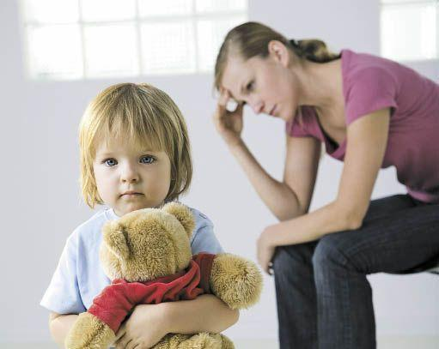 | 12. Консультация на тему:  «Развитие самостоятельности. Кризис трех лет»
Общение со взрослым имеет большое значение для развития личности детей раннего возраста. Представление о себе, первая самооценка детей в это время является на самом деле интериоризованной оценкой взрослого. Поэтому постоянные замечания, игнорирование не всегда успешных попыток детей сделать что-то самостоятельно, недооценка их стараний могут привести уже в этом возрасте к неуверенности в себе, снижению притязаний на успех в осуществляемой деятельности. В этом возрасте у детей формируется чувство самостоятельности, автономности либо, при неблагоприятном направлении развития, чувство зависимости. Доминирование одного из двух вариантов связано с тем, как взрослые реагируют на первые попытки ребенка добиться самостоятельности. «В исследованиях Д.Б. Эльконина, Л.И. Божович и других психологов подчеркивалось, что к концу раннего детства у детей появляются первые представления о себе как о личности, отличающейся от других самостоятельностью собственных действий».
«В это же время у детей появляются первые признаки негативизма, упрямства и агрессии, которые являются симптомами кризиса 3 лет. Это один из самых значимых и эмоционально насыщенных кризисов в онтогенезе». Препятствия, которые возникают при формировании самостоятельности, активности детей (гиперопека, авторитарность, высокие требования и критика со стороны взрослых), препятствуют нормальному развитию самосознания и самооценки детей, приводят к тому, что негативизм, упрямство, агрессия, тревога, отгороженность становятся устойчивыми свойствами личности. Эти качества влияют на все виды деятельности детей и могут привести к серьезным отклонениям в младшем школьном и подростковом возрасте.
Важной характеристикой данного возрастного этапа является лабильность эмоциональной сферы ребенка. Его эмоции и формирующиеся в это время чувства, отражающие отношения к людям и предметам, еще не фиксированы и могут быть подвержены изменениям при изменении ситуации. Для раннего возраста характерны яркие эмоциональные реакции, связанные с непосредственными желаниями ребенка. В конце этого периода, при приближении к кризису 3 лет, наблюдаются аффективные реакции на трудности, с которыми сталкивается ребенок. Он пытается что-то сделать самостоятельно, но у него ничего не получается или некому прийти на помощь. В такой ситуации вероятна эмоциональная вспышка. «Фиксация на запрете при появлении другого положительного стимула, отсутствие положительной эмоциональной реакции на новую игрушку и иные показатели регидности эмоций, так же как и фиксация на отрицательных эмоциях, являются серьезными показателями отклонения в развитии эмоциональной сферы, и в общем психическом развитии в этом возрасте».
Итак, первые представления о себе как о личности появляются у детей к концу данного периода. Эмоции и формирующиеся чувства ребенка еще не фиксированы и могут быть подвержены изменениям при изменении ситуации. Эмоциональные реакции яркие и связаны с непосредственными желаниями ребенка. К концу периода раннего детства появляются первые признаки негативизма, которые являются симптомами кризиса 3 лет. Общение со взрослым имеет большое значение для развития личности детей раннего возраста.

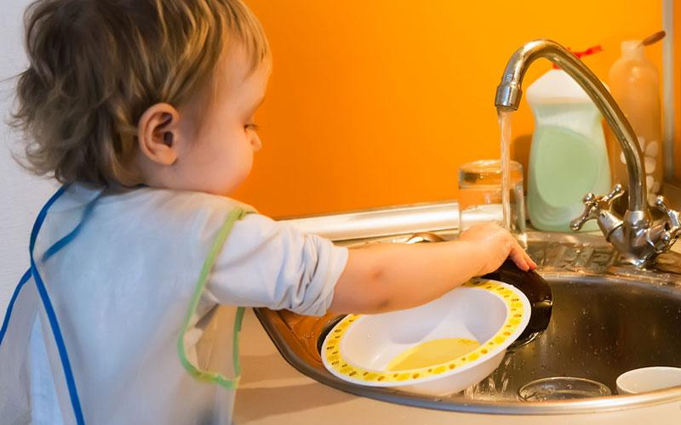 | 13. Консультация на тему:  «Воспитание ответственности и самостоятельности»
Наивно ожидать, что ребёнок будет до какого-то возраста послушно делать всё, что ему говорят взрослые, а потом, в один прекрасный день, вдруг станет самостоятельным, научится сам ставить перед собой цели и принимать осмысленные решения. Если мы хотим, чтобы наши дети выросли самостоятельными, то нам надо учить их не только бытовой самостоятельности, т.е. умению самостоятельно одеваться, есть, застилать кровать и выполнять несложную домашнюю работу, и не только умению самостоятельно общаться, но ещё и умению самостоятельно принимать решения и нести ответственность за последствия своих действий.
Что нужно делать для того, чтобы ребёнок учился осмысленно принимать решения и отвечать за последствия своих действий?
Прежде всего, мы должны показывать ребёнку те возможности, которые есть у него в той или иной ситуации, и давать ему право самому выбрать, как поступить. При этом обязательно стоит обсуждать с ним последствия, к которым могут привести его действия. Например: "Ты хочешь разобрать машинку? Ладно, она твоя, ты можешь делать с ней, что хочешь, но только учти, что потом она может не собраться и ты окажешься без машинки. Решай сам".
У ребёнка обязательно должна быть область жизни, где решения принимает он сам и сам несёт ответственность за последствия своих действий. Например, он сам может решать, когда он будет убираться или заниматься (но вы должны оговорить с ним крайний срок, не позже которого ему надо это сделать), как распределить на несколько дней вкусный десерт, в какой одежде ходить дома или куда пойти гулять. Конечно, его выбор не всегда окажется лучшим, и временами он будет совершать ошибки. В таких случаях необходимо обсудить с ним, почему его действие привело к плачевным результатам и как ему стоит поступать в будущем. Иначе - если мы всегда будем решать за ребёнка и лишим его права на ошибку - он не научится принимать осмысленные решения, а будет либо подчиняться окружающим, либо действовать импульсивно.
Очень полезно планировать нужные дела вместе с ребёнком. Например, если мы хотим, чтобы ребёнок выучил стихотворение, не стоит требовать от него, чтобы он отложил все свои дела и принялся учить его прямо сейчас. Будет гораздо лучше, если мы предложим: "Машенька, давай решим, когда мы с тобой будем учить стихи". Тогда ребёнок сам будет стремиться выполнить принятое решение, поскольку будет ощущать его как своё.
Ребёнок учится самостоятельно принимать решения не только в повседневной жизни, но и во время игры. Прежде всего это относится к сюжетно-ролевым играм и к играм с правилами, как настольным (игры с фишками, карты, шашки, шахматы, нарды), так и подвижным. Игра - это своеобразное пространство свободных действий, где можно опробовать самые разные варианты своего поведения. Поэтому чем чаще играет ребёнок в такие игры, тем больше его опыт самостоятельных действий и тем легче ему будет учиться действовать самостоятельно в реальной жизни.
Важную роль в приучении ребёнка быть самостоятельным играет и поддержание режима дня. Привычка к определённому режиму, включающему в себя все основные дела дня, структурирует жизнь малыша и позволяет ему к концу дошкольного возраста начать учиться планировать своё время. Если же режим дня отсутствует, то маме или бабушке приходится постоянно тратить силы на "организацию" ребёнка, постоянно "стоять над ним" и требовать, чтобы он выполнял то или иное действие.

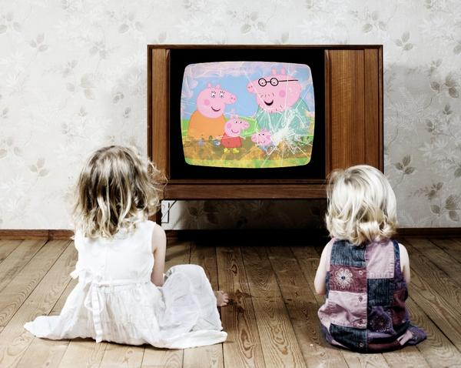 | 14. Консультация на тему:  «Как телевидение влияет на детей»

Какие опасности таит в себе просмотр телевизионных передач? В первую очередь это переутомление – самый очевидный, но не самый большой вред, который можно нанести малышу. Телевизионная программа – калейдоскоп звуков и образов. Пытаясь уследить за ними и разобраться в них, ребенок тратит много сил. Для сравнения просмотр полуторачасового фильма равнозначен полуторачасовому приему гостей: огромному количеству рассказов о делах, разговоров о политике, выяснению отношений… При этом телевизионные передачи вызывают не просто усталость, а перевозбуждение.
Вторая опасность телевидения заключается в том, что у ребенка может возникнуть самая настоящая зависимость. Даже взрослые склонны попадать под обаяние голубого экрана. Если вы частенько включаете телевизор для того, чтобы занять малыша, отвлечь его, пока занимаетесь своими делами, он рискует привязаться к нему как к другу. Ведь телевизор может и утешить и отвлечь от неприятных мыслей. При этом он ни о чем не просит и не обижается – чем не настоящий друг?
Старайтесь не превращать телевизор в неизменного участника семейных ритуалов: обедов и ужинов, разговоров перед сном. Задумайтесь о роли телевидения в своей собственной жизни. Если оно давно вытеснило друзей, интересные поездки и стало вашим хобби, наивно предполагать, что малыш избежит той же участи. В этом случае, затевая борьбу с экраном, прежде всего начните с самих себя.
Еще одна опасность телевидения - в пассивности предлагаемых им развлечений (именно эта особенность частично объясняет такое легкое привыкание к экрану). Во взаимодействии человека и телевизора активную роль играет именно телевизор. Ваша задача заключается лишь в выборе программы. В любом другом виде развлечений вам неизбежно приходится делать что-то самим. В шахматах и картах - думать, просчитывать комбинации. При прочтении книги мозг совершает огромную работу по превращению букв в слова, слов в образы, а воображение трудится, оживляя людей, события, пейзажи. Для общения с гостями вам нужно уметь поддерживать беседу. К тому же, чем бы вы ни занимались, вас обязательно будет интересовать результат действий: кто выиграет, чем закончится книга, как сложится вечер. А в ситуации «общения» с телевизором вы всегда остаетесь ни при чем, так как ни на что не можете повлиять.
ЧТО И КОГДА СМОТРЕТЬ?
Телевизор давно стал частью нашей жизни, и даже при самом дозированном просмотре многие детишки становятся его заложниками. Теле- и видео продукция является частью их мира, и компетентность в вопросах мультиков и фильмов для них так же важна, как для взрослых - в вопросах литературы или искусства. Остается лишь узнать, как воспринимают картинку дети на разных этапах развития и в соответствии с этим извлечь из неизбежных просмотров максимальную пользу.
0 - 6 МЕСЯЦЕВ: ТАМ ЧТО-ТО ДВИЖЕТСЯ
Чем младше ребенок, тем больше времени проводит с ним мама у телевизора. И если его влияние на новорожденного еще не до конца изучено, то для мамы он служит своеобразным «разделителем», возможностью защититься от полного поглощения заботами о ребенке, особенно если ей никто не помогает. В первые недели жизни приглушенный звук телевизора лишь убаюкивает малыша, но уже в 2 - 3 месяца он поворачивает голову к светящемуся экрану, а еще два месяца спустя, реагирует на знакомую заставку. Известно, что связь между зрительным и осязательным восприятием устанавливается очень рано. А вот связь слухового восприятия с визуальным и ее влияние на развитие младенца изучены мало. Исследователи продемонстрировали детям 4 месяцев два мультфильма: в первом случае звук был наложен синхронно, а во втором - нет. И малыши были гораздо более заинтересованы «правильным» мультиком. На вопрос о том, как воздействуют движущиеся картинки на младенца, однозначно ответить нельзя. Очевидно, что на этом этапе развития чувственное восприятие целиком зависит от матери, отца или человека, ухаживающего за маленьким.
Совет: Не используйте телевизор в качестве звукового фона в детской комнате. Не смотрите любимую телепередачу, когда даете ребенку грудь или бутылочку. Вы будете слишком увлечены происходящим на экране, а при кормлении ему необходимо все ваше внимание без остатка.

6 - 18 МЕСЯЦЕВ: СЛЕПОЕ ПОДРАЖАНИЕ
В этом возрасте ребенку трудно долго удерживать внимание на чем-то одном. Тем не менее, эти моменты он использует с максимальной пользой. С шести месяцев ребенок может научиться правильно, пользоваться игрушкой, увиденной сутки назад по телевизору в руках у незнакомого человека. Эта удивительная способность к имитации появляется у людей гораздо раньше, чем предполагали ученые. В этом смысле просмотр телевизора - это определенный опыт. Однако до того, как малыш начнет говорить, смотреть телевизор для него означает - слышать и видеть что-то, недоступное пониманию. Неадаптированный сюжет совершенно лишен для него смысла. Цвет, движение, картинка притягивают детей к экрану, но они могут извлечь из просмотра совсем не то, что планировал режиссер. Не стоит обманываться: наблюдая за непонятным сюжетом, ребенок все-таки переживает его эмоционально. Было бы ошибкой считать, что он не оказывает на малыша никакого влияния.
Совет: Наиболее соответствуют восприятию ребенка, который еще не овладел навыками речи, короткие программы, специально предназначенные для самых маленьких. Что касается диснеевских мультфильмов, их сюжет и словарь еще слишком сложен для детей такого возраста.
18 МЕСЯЦЕВ - 3 ГОДА: ТРЕБУЮТСЯ ОБЪЯСНЕНИЯ
Старайтесь не оставлять малыша один на один с включенным телевизором или видеомагнитофоном. Существует опасность, что у него разовьется необоснованное чувство страха или сложатся ошибочные представления о мире, поскольку в этом возрасте дети еще не обладают интеллектуальными и эмоциональными средствами, чтобы объяснить то, что происходит на экране. Малыша, который смотрит мультфильм, переполняют эмоции и чувства, но ему катастрофически не хватает слов, чтобы их выразить. Единственный выход для родителей - озвучить то, что он интуитивно чувствует. «Узнаешь? Это птичка летит за львенком. Она хорошая, она ему поможет». Ребенок подражает, показывает пальчиком, потом повторяет слова и запоминает их. Только при условии повторений и комментариев родителей приобретенный опыт и его контекст запоминаются и обретают смысл.
Совет: В идеале необходимые объяснения следует давать непосредственно во время просмотра, это принесет больше пользы. Тем не менее, возвратиться к сюжету мультфильма после того, как он закончился, все-таки лучше, чем оставить его вовсе без комментариев. Ошибочно думать, что 2 - 3-летний кроха все понимает, только потому, что узнает того или иного персонажа. Называя его имя, он не всегда знает, что тот делает и почему.
3 - 6 ЛЕТ: МАЛЫШ ПРИМЕРЯЕТ РОЛЬ ЭКРАННОГО ГЕРОЯ
Только к 3 - 4 годам ребенок приходит к пониманию разницы между воображаемым и реальным. Он уже знает, что мультфильм - это неправда, и с удовольствием исследует мир прекрасных принцев, фей и говорящих животных, который будет подпитывать его мечты, фантазии и активно участвовать в играх. Конечно, дети еще не полностью воссоздают цепь событий: то, что они видят, иногда путается с их собственными желаниями и личным опытом. Но в этом возрасте ребенок уже понимает, что он - это он, и осознает свое отличие от остальных, а значит, может притвориться кем-то другим. Имитация становится его любимым занятиям. Он изображает доктора, который делает укол, строгого папу, которого надо слушаться. Дети любят идентифицировать себя с кем-нибудь из героев, чаще всего с тем, чьи переживания им ближе всего. Малышу важно «понарошку» пережить эмоции, с которыми он пока не сталкивался в реальной жизни.
Современные дети все чаще идентифицируют себя с выдуманными персонажами и все реже - с реальными людьми. Их воображение в большей степени захвачено миром телевизионных историй. Встает вопрос о том, насколько успешно они смогут приспосабливаться к жизненным ситуациям, воспринимать роли матери и отца, их взаимоотношения с друзьями и межличностные связи вообще.
Совет: Ограничьте покупку игрушек и вещей с символикой того или иного мультфильма. Чтобы ребенок заинтересовался реальностью, надо привлечь к ней интерес: вместе ходить на прогулки и выставки, покупать игрушки, развивающие воображение. Будьте осторожны с агрессивными, жестокими изображениями, которые могут оказать негативное влияние на психику.
НЕМНОГО О СОДЕРЖАНИИ
Как ни странно, самыми травмирующими для детской психики оказываются не любовные или агрессивные сюжеты (за исключением, конечно, тяжелой порнографии или брутальных сцен с расчленениями), а «ужастики», фантастические фильмы об устрашающем будущем или сюжеты, связанные с потерями, расставаниями, одиночеством.
Тема любви для детей естественна и приятна. Они легко и с удовольствием влюбляются и задают вопросы, которые их беспокоят. Если вы сами не фиксируете внимание ребенка на эротике, не бросаетесь закрывать собой экран или выгонять безмятежного малыша из комнаты, он вполне удовлетворится вашим ответом на вопрос: «А что это дядя делает с тетей?» При этом совсем не обязательно вдаваться в анатомические подробности, достаточно объяснить на доступном ему языке, что таким образом взрослые делают друг другу приятное.
Что касается фантастики, то страх перед будущим, особенно перед вселенскими катастрофами, присуща каждому человеку. Это страх перед неизбежностью смерти и неизвестность жизни. Вызвать его у малыша, который уже немного понимает содержание фильмов, легко, а справиться с ним ребенку очень трудно. Если малыш все же умудрился увидеть испугавший его фильм, будьте внимательны к нему: возможно, ему понадобится ваша поддержка, но он не сможет сообщить об этом из-за недостатка слов и опыта.
Тема расставания, потери и одиночества очень актуальна для детей всех возрастов. Интуитивно чуткие ко всем нюансам отношений, дети удивительно доверчивы в том, что касается потери любви. Поэтому, увидев историю про отвергнутого, брошенного или потерявшегося детеныша, малыш сразу же идентифицирует себя с главным героем и потом будет долго переживать увиденное. Уверьте его, что с ним такого никогда не случится, потому что вам он очень дорог и заботиться о нем совсем не трудно.
Если задуматься над тем, что дети смотрят по телевизору, то же, что и взрослые, становится жутко. Какие представления о мире складываются в их ещё неокрепших душах? О чём они думают, глядя на кровь и растерзанные трупы в "Дорожном патруле", что испытывают во время показа бесконечных американских боевиков, где, кроме сцен насилия и секса, ничего нет.
Даже если не задумываться над нравственными проблемами влияния телевидения на детей, само долгое сидение у телевизора наносит огромный вред нравственному и психическому здоровью детей. Самое, пожалуй, страшное - воспитанная телевизором привычка воспринимать информацию бездумно, как готовую жвачку. Мелькающие на экране картинки, бесконечный поток сведений не оставляет времени для осмысления. Если школьные программы построены таким образом, чтобы ребёнок учился думать, телевидение сводит эти усилия на нет. Давно известно, ребёнок, которому дают соску, плохо потом берет материнскую грудь, потому что с соской легче. Зачем напрягаться, если тебе с экрана телевизора дают всё в готовом виде, и думать не надо.
У нас есть масса прелестных мультфильмов для детей, все, наверное, помнят изумительного "Ёжика в тумане" или русского "Винни-пуха", которого озвучивал неподражаемый Леонов, есть и художественные детские фильмы, но где они? Воинствующая пошлость американской продукции забивает всё.
Специально для детей на телевидении эфирного времени так мало, что можно сказать, его практически нет, поэтому дети во всю смотрят фильмы и передачи, вовсе для детей не предназначенные.
Я не думаю, что те, кто на телевидении определяет сетку вещания, не ведают, что творят. А если это сознательная политика оболванивания людей, если в детях целенаправленно воспитывается аморализм и жестокость, выход только один - не включайте телевизор, оградите детей от этого монстра, пожалейте их неокрепшие души.

Список используемой литературы:
1. Психология развития. Избранные работы, Выготский Л.С., М.: Юрайт , 2017
2. Развитие личности ребенка от года до трех, Монина Г.Б., Аверин В.А, Лютова-Робертс Е.К., Смирнова Е.О., М.: Генезис 2014
3. Ребенок учится общаться. От рождения до 5 лет, Филиппова Ю.В., 2005
4. Психология ребенка от 0 до 2. Как общение стимулирует развитие, Линн Мюррей, Альпина нон-фикшн , 2016
5. В каждом ребенке-солнце. Психология ребенка от 0 до 11, Хухлаева О.В., М.: Академический проект , 2016
6. Развитие мышления в раннем возрасте, Новоселова С.Л., М.: Педагогика , 1978. – 160 с.
7. Детская психология: От рождения до школы. 4-е изд., Волков Б.С. Волкова Н.В., Спб.: Питер 1-е издание, 2009 год, 240 с.
8. Воспитание малыша в семье от рождения до трех лет: Советы психолога, Смирнова М.: Е.О., Авдеева Н.Н., Галигузова Л.Н., Мещерякова С.Ю. - М.: АРКТИ, 2004. — 160 с.

Т.В., Дробинская А.О., АРКТИ М.: АРКТИ, 2004. — 160 с. (Развитие и воспитани

